
МИНИСТЕРСТВО НАУКИ И ВЫСШЕГО ОБРАЗОВАНИЯ
РОССИЙСКОЙ ФЕДЕРАЦИИ

ФЕДЕРАЛЬНОЕ ГОСУДАРСТВЕННОЕ АВТОНОМНОЕ ОБРАЗОВАТЕЛЬНОЕ
УЧРЕЖДЕНИЕ ВЫСШЕГО ОБРАЗОВАНИЯ
«МОСКОВСКИЙ АВИАЦИОННЫЙ ИНСТИТУТ
(национальный исследовательский университет)»

Филиал «Стрела» Кафедра С-15
Группа МСЗ-501Бк-21 Направление подготовки 09.03.01 Информатика и вычислительная техника
Профиль Вычислительные машины, комплексы, системы и сети
Квалификация бакалавр

ВЫПУСКНАЯ КВАЛИФИКАЦИОННАЯ РАБОТА
БАКАЛАВРА
На тему: Разработка базы данных системы учёта оснастки механического производства предприятия АО «Раменский приборостроительный завод»

Автор ВКРБ Иванкин Денис Сергеевич (__________)
(фамилия, имя, отчество полностью)
Руководитель Пахомов Михаил Михайлович (__________)
(фамилия, имя, отчество полностью)
Консультант Рудько Александр Сергеевич (__________)
(фамилия, имя, отчество полностью)
Консультант (__________)
(фамилия, имя, отчество полностью)
Рецензент (__________)
(фамилия, имя, отчество полностью)

К защите допустить

И.о. заведующего кафедрой С-15 Рудько Александр Сергеевич (_________)
(№ каф) (фамилия, имя, отчество полностью)
_____________________ 2026 г.

Москва 2026

МИНИСТЕРСТВО НАУКИ И ВЫСШЕГО ОБРАЗОВАНИЯ
РОССИЙСКОЙ ФЕДЕРАЦИИ

ФЕДЕРАЛЬНОЕ ГОСУДАРСТВЕННОЕ АВТОНОМНОЕ ОБРАЗОВАТЕЛЬНОЕ
УЧРЕЖДЕНИЕ ВЫСШЕГО ОБРАЗОВАНИЯ
«МОСКОВСКИЙ АВИАЦИОННЫЙ ИНСТИТУТ
(национальный исследовательский университет)»

Филиал «Стрела» Кафедра С-15
Группа МСЗ-501Бк-21 Направление подготовки 09.03.01 Информатика и вычислительная техника
Профиль Вычислительные машины, комплексы, системы и сети
Квалификация бакалавр

УТВЕРЖДАЮ
И.о. заведующего кафедрой С-15 А.С. Рудько
(№ каф.) (подпись) (инициалы, фамилия)
________________ 2026 г.

ЗАДАНИЕ
на выпускную квалификационную работу бакалавра
Обучающийся Иванкин Денис Сергеевич
(фамилия, имя, отчество полностью)
Руководитель Пахомов Михаил Михайлович
(фамилия, имя, отчество полностью
Ст. преподаватель кафедры С-15 филиала «Стрела» МАИ
ученая степень, ученое звание, должность и место работы)

1. Наименование темы: Разработка базы данных системы учёта оснастки механического производства предприятия АО «Раменский приборостроительный завод»
2. Срок сдачи обучающимся законченной работы
3. Задание и исходные данные к работе
_____________________________________________________________________________
_____________________________________________________________________________
_____________________________________________________________________________
Перечень иллюстративно-графических материалов^{*при наличии}:

№ п/п | Наименование | Количество листов

4. Перечень подлежащих разработке разделов и этапы выполнения работы
п/п | Наименование раздела или этапа | Трудоёмкость в % от  полной трудоёмкости  ВКРБ | Срок выполнения | Примечание

5. Исходные материалы и пособия
6. Дата выдачи задания
Руководитель
(подпись)
Задание принял к исполнению
(подпись)

АННОТАЦИЯ
Тема выпускной квалификационной работы «Разработка базы данных системы учёта оснастки механического производства предприятия АО Раменский приборостроительный завод».
Выпускная квалификационная работы состоит из: введения, трёх глав, поделенных на параграфы, заключение и списка использованной литературы.
Во введение обоснована актуальность темы, определены объект и предмет исследования, а также цель и задачи.
В первой главе проведён анализ системы учёта оснастки бюро инструментального хозяйства, где выявлены недостатки существующей системы и рассмотрены способы решения недостатков.
Во второй главе спроектирована и реализована база данных системы учёта оснастки механического производства предприятия АО «Раменский приборостроительный завод».
В третьей главе проведено тестирование разработанной базы данных системы учёта оснастки.
В заключении приведены основные выводы, полученные в результате проведенной работы.
Объем работы 76 страниц.

Оглавление
ВВЕДЕНИЕ 6
ГЛАВА 1. АНАЛИЗ СИСТЕМЫ УЧЁТА ОСНАСТКИ БЮРО ИНСТРУМЕНТАЛЬНОГО ХОЗЯЙСТВА МЕХАНИЧЕСКОГО ПРОИЗВОДСТВА ПРЕДПРИЯТИЯ АО «РАМЕНСКИЙ ПРИБОРОСТРОИТЕЛЬНЫЙ ЗАВОД». 8
1.1 Анализ бюро инструментального хозяйства в системе предприятия 8
1.2 Система учёта технологической оснастки механического производства предприятия АО «Раменский приборостроительный завод» 12
1.2.1 Недостатки существующей автоматизированной системы учёта оснастки механического производства предприятия АО «Раменский приборостроительный завод» 16
1.2.2 Существующие способы устранения недостатков системы учёта оснастки в механическом производстве 20
1.3 Выводы по главе 1 24
ГЛАВА 2. ПРОЕКТИРОВАНИЕ БАЗЫ ДАННЫХ СИСТЕМЫ УЧЕТА ОСНАСТКИ МЕХАНИЧЕСКОГО ПРОИЗВОДСТВА ПРЕДПРИЯТИЯ АО «РАМЕНСКИЙ ПРИБОРОСТРОИТЕЛЬНЫЙ ЗАВОД» 25
2.1 Формирование и анализ требований к базе данных системы учёта оснастки 25
2.2 Разработка информационной, функциональной и поведенческой моделей 31
2.2.1 Информационная модель 31
2.2.2 Функциональная модель 37
2.3.3 Поведенческая модель 42
2.4 Выбор средств разработки 43
2.4.1 Выбор платформы для реализации базы данных 43
2.4.2 Выбор версии Microsoft Access и режима совместимости 45
2.4.3 Выбор языка программирования для прикладной логики 46
2.5 Проектирование архитектуры базы данных 46
2.5.1 Проектирование подсистемы импорта и приёмки данных 48
2.5.2 Проектирование подсистемы преобразования данных о движении оснастки 49
2.5.3 Проектирование подсистемы классификации и параметрического описания 51
2.5.4 Проектирование подсистема формирования выходных данных 53
2.6 Проектирование запросов к базе данных. 55
2.7 Проектирование разграничения прав доступа 55
2.8 Проектирование графического интерфейса пользователя 57
2.9 Реализация серверной части и клиентского приложения 60
2.10 Выводы по главе 2 67
ГЛАВА 3. ТЕСТИРОВАНИЕ БАЗЫ ДАННЫХ СИСТЕМЫ УЧЁТА ОСНАСТКИ МЕХАНИЧЕСКОГО ПРОИЗВОДСТВА ПРЕДПРИЯТИЯ АО «РАМЕНСКИЙ ПРИБОРОСТРОИТЕЛЬНЫЙ ЗАВОД» 69
3.1 Цели и методология тестирования 69
3.2 Сценарии тестирование 69
3.3 Результаты тестирование 71
3.4 Выводы по 3 главе 72
ЗАКЛЮЧЕНИЕ 73
СПИСОК ЛИТЕРАТУРЫ 75

ВВЕДЕНИЕ
Современное механическое производство требует своевременного обеспечения рабочих мест технологической оснасткой для поддержания качества и производительности предприятия. Множество единиц оснастки перемещаются внутри цехов, что усложняет её учёт. Отсутствие оперативной и достоверной информации о наличии, состоянии и местонахождении оснастки приводит к неоправданным простоям станков. Актуальность данной выпускной квалификационной работы обусловлена необходимостью повышения эффективности учёта оснастки путём внедрения разработанной специализированной базы данных, которая позволит создать единую информационную систему.
Объектом исследования в данной работе является бюро инструментального хозяйства механического производства предприятия АО «Раменский приборостроительный завод».
Предметом исследования выступает система учёта оснастки механического производства предприятия АО «Раменский приборостроительный завод».
Целью работы является повышение эффективности работы бюро инструментального хозяйства механического производства предприятия АО «Раменский приборостроительный завод».
Для достижения поставленной цели в работе решаются следующие задачи:
- Провести анализ системы учёта оснастки бюро инструментального хозяйства механического производства предприятия АО «Раменский приборостроительный завод».
- Спроектировать и реализовать базу данных системы учёта оснастки механического производства предприятия АО «Раменский приборостроительный завод».
- Протестировать базу данных системы учёта оснастки механического производства предприятия АО «Раменский приборостроительный завод».
Практическая ценность заключается в возможности внедрения проектируемой базы данных в деятельность предприятия АО «Раменский приборостроительный завод». Это позволит повысить эффективность работы бюро инструментального хозяйства механического производства предприятия АО «Раменский приборостроительный завод».

ГЛАВА 1. АНАЛИЗ СИСТЕМЫ УЧЁТА ОСНАСТКИ БЮРО ИНСТРУМЕНТАЛЬНОГО ХОЗЯЙСТВА МЕХАНИЧЕСКОГО ПРОИЗВОДСТВА ПРЕДПРИЯТИЯ АО «РАМЕНСКИЙ ПРИБОРОСТРОИТЕЛЬНЫЙ ЗАВОД».

1.1 Анализ бюро инструментального хозяйства в системе предприятия
В системе технического обслуживания производства на предприятиях промышленности и особенно приборостроения ведущую роль играет инструментальное обеспечение. Обеспечение производства всеми видами инструмента и другой технологической оснастки осуществляет бюро инструментального хозяйства предприятия (БИХ) [1].
Назначение инструментального хозяйства предприятия — своевременное и в полном объеме удовлетворение потребностей производственных подразделений предприятия в технологической оснастке с минимальными затратами. Современное высокотехнологичное производство требует высокой оснащенности приспособлениями, пресс-формами, моделями, штампами, режущими, измерительными, вспомогательными инструментами и приборами, объединяемыми в общий комплекс технологической оснастки. На каждом приборостроительном предприятии используется технологическая оснастка десятков и сотен тысяч наименований, от качества которой и своевременности обеспечения ею рабочих мест зависят результаты производства и деятельности предприятия в целом [2].
Согласно нормативной технической документации [3] технологическая оснастка (ТО) – это средство технологического оснащения предприятия, представляющие собой специализированное приспособление, которое дополняет оборудование для выполнения определенной части технологического процесса.
В условиях механического производства АО «Раменский приборостроительный завод» оснастку можно классифицировать следующим образом:
- Станочные приспособления: патроны, тиски.
- Режущий инструмент: фрезы, сверла, метчики, резцы.
- Вспомогательный инструмент: оправки, переходные втулки.
- Слесарно-сборочная оснастка: стенды, фиксаторы для сборки узлов.
- Контрольная оснастка: Калибры, скобы, кондукторы для проверки точности изготовленных деталей.
- Штампы и пресс-формы.
Основными задачами инструментального хозяйства предприятия являются определение потребности и планирование обеспечения предприятия оснасткой; нормирование расхода оснастки и поддержание ее запасов на требуемом уровне; обеспечение предприятия покупной оснасткой, организация собственного производства оснастки; организация учета и хранения, обеспечения рабочих мест оснасткой; организация рациональной эксплуатации оснастки и технический надзор; организация восстановления оснастки; контроль внедрения, учет и анализ эффективности использования оснастки.
Структура и организационные формы бюро инструментального хозяйства весьма разнообразны и зависят от типа производства, вида выпускаемой инструментов и заготовок, ее конструкторской и технологической сложности и объема производства.
Задачи и объем работ по организации бюро инструментального хозяйства определяются особенностями основного производства, сложностью, выпускаемой инструментов и заготовок, используемым оборудованием, масштабами изготовления однотипной инструментов и заготовок и степенью ее новизны.
Завод изготавливает инструмент собственными силами или приобретает готовый, выпускаемый специализированными заводами. Приобретается обычно стандартный или нормализованный инструмент (например: сверла, метчики, раз вертки, напильники, молотки, зубила, штангенциркули, микрометры, плоскопараллельные концевые меры длины и т. п.) [4].
Сам завод изготовляет для себя, как правило, специальный инструмент и технологическую оснастку в соответствии с особенностями форм, размеров и конструкции выпускаемых заводом изделий. Инструментальный цех, являясь центральным элементом инструментального хозяйства, играет ключевую роль в обеспечении технологической оснащенности производственного процесса.
Инструментальное хозяйство предприятия представляет собой совокупность отделов и цехов, занятых проектированием, приобретением, изготовлением, ремонтом и восстановлением технологической оснастки, а также ее учетом, хранением и выдачей в цехи и на рабочие места.
Работа по обеспечению инструментами и технологической оснасткой выполняется подразделениями бюро инструментального хозяйства и ведется по двум направлениям:
- инструментальное производство;
- инструментальное обслуживание.
Функции бюро инструментального хозяйства [5]:
- разработка нормативов потребления инструмента и оснастки;
- планирование, изготовление, приобретение, ремонт инструмента и оснастки;
- изготовление инструментов и оснастки;
- приобретение;
- организация хранения и обслуживание цехов;
- ремонт и восстановление;
- заточка;
- утилизация;
- надзор за надлежащим использованием.
В связи с многообразием решаемых задач организационная структура бюро инструментального хозяйства предприятия довольно сложная.
В состав инструментального хозяйства крупного и среднего предприятия входят отдел инструментального хозяйства (ИХ), инструментальный цех, центральный инструментальный склад (ЦИС), цеховые инструментально-раздаточные кладовые (ИРК), участки сборки приспособлений (УСП), участок централизованной заточки режущего инструмента (ЦЗИ), участок ремонта оснастки, участок восстановления (ВС) инструмента [6].
Организационная структура БИХ представлена на рисунке 1.1
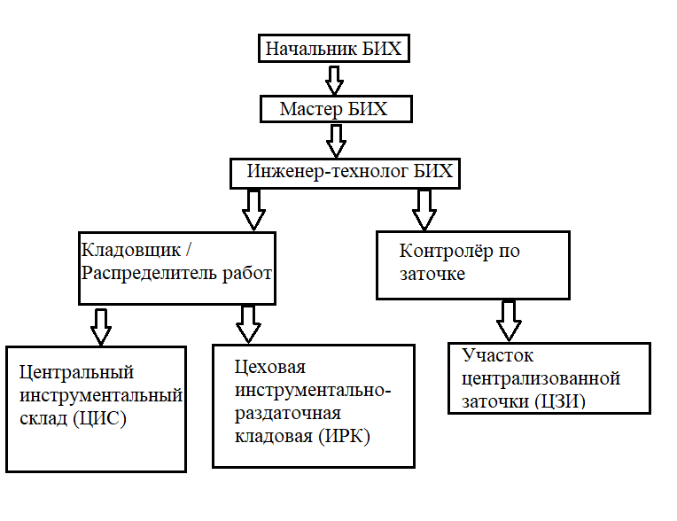
Рисунок 1.1 Организационная структура БИХ.
Из всего вышеперечисленного можно сделать вывод, что правильная организация бюро инструментального хозяйства играет важнейшую роль в производстве.

1.2 Система учёта технологической оснастки механического производства предприятия АО «Раменский приборостроительный завод»
В настоящее время проблема автоматизации учета технологической оснастки на предприятиях не теряет своей актуальности, поскольку в связи с развитием промышленности, повышенным вниманием к качеству производимой продукции и увеличением потребностей потребителей возросла и потребность в техническом оснащении предприятий. В связи с этим требуется регулярный своевременный учет инструмента и оборудования, которые необходимо закупать, изготавливать, списывать, заменять на более продвинутые аналоги. Для оперативного бесперебойного управления технологической оснасткой на предприятии, используют «АСУТО» (автоматизированная система учета технологической оснастки). Основная цель «АСУТО» заключается в сокращении времени простоев вследствие ожидания решения вопросов по необходимой на производстве оснастке. «АСУТО» предназначена для:
      - Регистрации и обработки заявок на изготовление технологической оснастки.
      - Функций контроля статуса заявок во время их движения по службам предприятия.
      - Функций предоставления всей необходимой информации по заказам и заявкам.
      - Функций выдачи и приема оснащения.
      - Ведения учета технологической оснастки.
      - Формирования отчетности по движению и использованию технологической оснастки механическими подразделениями (цехами) предприятия.
На рисунке 1.2 показаны функции, выполняемые «АСУТО».
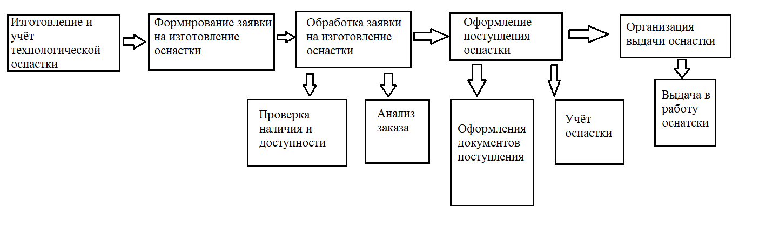
Рис. 1.2 Функции, выполняемые «АСУТО».
Сбор информации в «АСУТО» осуществляется путем заполнения пользователями данных об производимых изделиях, оснастке, заказах. Хранение информации происходит в соответствующих таблицах информационной базы данных [7].
Существующая автоматизированная системе управления бюро инструментального хозяйства на предприятии АО «Раменский приборостроительный завод» реализована в дисковой операционной системе MS-DOS и представляет собой 3 таблицы с данными, это:
- таблица «Учета» оснастки, имеющейся в БИХ;
- таблица «Планирования» заказов на изготовление и ремонт оснастки;
- таблица «Картотека», в которой записываются данные тех. процессов хранящейся в БИХ.
Вход в АСУ БИХ осуществляется после прохождения авторизации, тем самым ограничен доступ к просмотру и редактированию данных.
Начальный этап процесса учёта оснастки — это поступление оснастки на склад, который инициируется моментом доставки инструмента поставщиком или его передачей из инструментального цеха в бюро инструментального хозяйства цеха механического производства. Процедура приёмки включает несколько последовательных шагов, каждый из которых требует тщательного выполнения и соблюдения установленных правил на предприятии:
1. Кладовщик принимает всю доставленную оснастку по накладным документам, которые приходят вместе с оснасткой.
2. Осуществляется визуальный осмотр на предмет повреждения тары, в котором доставлена оснастка.
3. Данные о поступление вносятся в автоматизированную систему учёта.
4. Оснастке присваивается инвентарный номер.
5. Инструмент помещается на определенный стеллаж.
В свою очередь сотрудники бюро инструментального хозяйства – распределители работ, мастер или начальник БИХ, производят выдачу технологической оснастки и инструмента на производственные участки, согласно предъявляемому технологическому процессу и маршрутного листа рабочим или распределителем работ производственного участка. После подбора оснастки на выдачу, сотрудник БИХ вносит изменения в «Учет» только действительное количество остатка, но если производится выдача измерительного инструмента, то также производится запись в персональную бумажную книжку рабочего с указанием даты выдачи и наименованием инструмента.
Одной из основных задач, решаемой БИХ, является определение потребности и планирование обеспечения производственного цеха оснасткой и поддержание ее запасов на требуемом уровне. Так как в БИХ ведется контроль остатка оснастки в наличие по таблице «Учет» то, в зависимости от планирования изготовления деталей определяет необходимую срочность изготовления оснастки. БИХ для поддержания запасов используемой оснастки, создают заказы для изготовления дублеров оснастки. Для этого в действующей автоматизированной системе учёта БИХ имеется таблица «Планирования», куда начальник или мастер БИХ заносят данные о заказах новой оснастки и данные о заказах дублеров оснастки.
Получив изготовленную оснастку, начальник или мастер БИХ переносят данные из таблицы «Планирование» в таблицу «Учет», внося дополнительные данные о заказе.
Следующим этапом работы с системой учёта оснастки является выдача её в работу. Данный этап представляет собой наиболее трудоемкий процесс, особенно в начале рабочего дня, и требует тщательной координации и внимания к деталям. Рассмотрим процесс выдачи оснастки в работу:
- Рабочий приходит в БИХ с технологическим процессом, где и указана вся нужная ему оснастка.
- Кладовщик начинает поиск данного инструмента в системе учёта, где указано количество и на каком стеллаже располагается данная оснастка. Чем больше в технологическом процессе указано оснастки, тем больше потребуется времени на её поиск для выдачи в работу.
- Кладовщик передаёт оснастку рабочему, проверяя каждую позицию, которую запросил рабочий.
- После чего заносятся изменения в систему учёта: точное количество остатка оснастки, и кто провёл выдачу данной оснастки.
В бюро инструментального хозяйства цеха также хранятся постоянные технологические процессы, которые также как и оснастку, распределитель работ БИХ производит выдачу рабочим или распределителям производственных участков, согласно сменно-суточному заданию и маршрутному листу, а также осуществляет прием технологических процессов на хранение. Для ведения учета имеющейся и выданных технологических процессов в действующей автоматизированной системе учёта БИХ имеется таблица «Картотека».
После того как инструмент использован на рабочем месте он должен быть возвращён в БИХ. Списание данной оснастки происходит также в несколько этапов:
- Рабочий возвращает инструмент.
- Контролёр по заточке определяет остаточный ресурс оснастки.
- Принимается решение о пригодности оснастки, если оснастка не подлежит повторному использованию её списывают.
- В систему учёта заносятся данные, где находится та или иная оснастка (на заточке или уже полностью списана).

1.2.1 Недостатки существующей автоматизированной системы учёта оснастки механического производства предприятия АО «Раменский приборостроительный завод»
В системе БИХ АО «РПЗ», которая на протяжении многих лет работает на операционной системе DOS, также повсеместно используется Windows. Главным системным недостатком является сама платформа реализации. Операционная система MS-DOS [8] давно не поддерживается разработчиками, несовместима с современным аппаратным и программным обеспечением и требует использования эмуляторов для работы на компьютерах с операционной системой Windows, что создает дополнительные сложности и снижает надежность. В связи с этим появился вопрос о переводе используемых программ в среду Windows, с новыми программными средствами управления базами данных.
База данных БИХ, реализованная в дисковой операционной системе MS-DOS, имеет множество ограничений по хранению и по набору функций для работы с данными. Конкретная реализация БД БИХ цеха имеет следующие ограничения и недостатки:
- ограничение на максимальное количество символов для ввода данных, что приводит к вынужденным сокращениям записей параметров и самого названия оснастки;
- наличие только двух текстовых полей для ввода параметров оснастки, что не дает возможности вписать все параметры, и приводит к различным сокращениям записи параметров однотипной оснастки, и в итоге исключает возможность поиска аналога;
- отсутствие группировки оснастки по типам/видам и отсутствие четких правил занесения оснастки в БД, создает дополнительные трудности при поиске оснастки;
- сильно ограничены возможности поиска по БД – так для поиска оснастки по её названию и параметрам необходимо в точности знать, как было внесено её название и параметры, а иначе поиск будет безрезультатным. И если учесть все ограничения и недостатки, указанные выше, то такой поиск – это «поиск наудачу»;
- нет возможности сохранять и учитывать информацию о применяемости оснастки в различных деталях, с учетом плана производства, при заказах оснастки;
- сложность вывода на печать необходимых данных из БД;
- нет возможности автоматической синхронизации с другими базами данных программных средств, только вручную, путем выгрузки данных из БД БИХ и загрузка их в другие БД;
- для работы с БД БИХ необходимо наличие установленной ОС MS-DOS на персональных компьютерах (ПК) пользователей, работающих на ОС MS Windows.
Отсутствие в системе четкой классификации оснастки по типам и видам, а также невозможность учета применяемости инструмента для различных деталей и технологических процессов, приводит к формированию значительных излишних запасов. Недостатки такой реализации БД привели к тому, что более 15% оснастки (≈ 5 тыс. наименований), имеющейся в наличие в БИХ цеха (≈ 32,5 тыс. наименований всего), редко используется или использовалась однажды. Эти 15% включает в себя: 10% (≈ 3,2 тыс. наименований) – режущий инструмент, 3% (≈ 900 наименований) – калибры, пробки и измерительный инструмент, 2% (≈ 500 наименований) - приспособления, кондуктора, оправки и т.п. Представлены на Рисунке 1.3 Этот процент постоянно увеличивается, так как часто используется одна и та же оснастка на множестве различных деталей, что приводит к периодическим её заказам, хотя, можно заменить их на, имеющиеся в большом количестве, неиспользуемые аналоги. Но ввиду существующих недостатков и ограничений, поиск аналогов сильно затруднен.
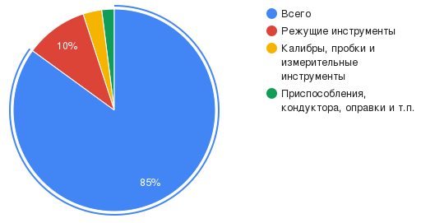
Рис. 1.3 Номенклатура оснастки механического цеха.
Следствием описанных выше проблем является катастрофически низкая эффективность поиска. Для успешного нахождения оснастки в базе данных пользователь должен знать точную, часто сокращенную и уникальную формулировку ее наименования, внесенную много лет назад. Поиск по параметрам или ключевым словам практически невозможен. Как показала практика, среднее время поиска одной единицы оснастки составляет около 20 минут, а во многих случаях поиск и вовсе оказывается безрезультатным. Невозможность отслеживание полного жизненного цикла оснастки. Возможность ошибок из-за ручного ввода данных, кладовщик может допустить ошибку при вводе нового шифра оснастки, дописать лишни ноль или указать неверную цифру количества имеющей оснастки. В таблице 1.1 указаны все недостатки действующей системы учёта.
Таблица 1.1 Систематизация недостатков действующей АСУ БИХ
№ | Область недостатка | Конкретное проявление | Последствия для производства
1 | Программная платформа | Работа в среде MS-DOS, несовместимой с современным ПО | Невозможность развития системы, сложности администрирования
2 | Структура хранимых данных | Ограничение длины полей, только 2 поля для параметров | Сокращения, потеря единообразия, невозможность поиска аналогов
3 | Классификация оснастки | Отсутствие группировки по типам и видам | Время поиска одной позиции — до 20 минут
4 | Персонификация выдачи | Не фиксируется, кому и сколько выдано | Утеря инструмента, невозможность контроля
5 | Контроль данных | Нет проверки при вводе количества и шифра | Ошибки учёта, расхождения по факту
6 | Поиск и отчётность | Только точный поиск по наименованию, нет аналитики | Неэффективное планирование заказов
7 | Техническое обслуживание | Заточка по факту поломки | Риски простоя производственного оборудования
8 | Интеграция данных | Нет синхронизации с другими системами предприятия | Дублирование ввода, расхождение данных

1.2.2 Существующие способы устранения недостатков системы учёта оснастки в механическом производстве
Для решения текущих проблем с хранением, доступом и управлением данными оснастки в бюро инструментального хозяйства механического цеха и взаимодействующих с ним других подразделений, рассмотрено и проанализировано несколько способов устранения выявленных недостатков.
- Перенос данных из текущей из устаревшей БД в MS-DOS, в современные СУБД (Системы Управления Базами Данных) [9][10] с сохранением структуры таблиц, но добавив для каждой из таблиц дополнительные поля для создания в них индексов, обеспечивших более быстрый доступ. Для работы с данными в БД также необходимо разработать средства управления данными, поиск и просмотр данных по БД, для чего необходимо разработать интерфейсы пользователей, а также нужна система авторизации пользователей для разграничения прав доступа к просмотру и изменению данных в БД. Почти все популярные СУБД имеют свои интерфейсы для работы с БД, но такие интерфейсы нам не подойдут, так как они содержат большое количество элементов управления рассчитанных для администраторов БД, а не для пользователя.
- Полная модернизация производственных процессов путем внедрения комплексных решений от отечественных разработчиков компаний «СПРУТ-Технологии» [11] или «Топ Системы». Комплексная модернизация бесспорно является один из лучших вариантов для решения большинства производственных проблем, но требует огромной работы над анализом работы всех структур, детального разбора всех бизнес-процессов как между подразделениями, так и бизнес-процессов внутри каждого подразделения, переработка нормативных документов, утвержденных на предприятии и много других работ. Стоит выделить, что масштабное внедрение комплексных решений достаточно длительный процесс, который в идеальном случае для среднего предприятия занимает от 2 до 5 лет. В процессе внедрения требуется организовывать процесс обучения сотрудников и проводить аттестации, а это дополнительные затраты как в денежном, так и во временном эквиваленте, так как процесс обучения должен быть в течении рабочего времени. Внедрение комплексных решений также происходит с модернизацией технического обеспечения, изменений планировок помещений с последующим ремонтом. Помимо высокой стоимости такого подхода, не стоит забывать о рисках перехода производства на новые системы.
- Внедрение системы «1С: Управление нашей фирмой» [12] с модулем управления складом. При данном подходе необходимо перенести все данные из имеющейся БД в MS-DOS в БД «1С Предприятие», но предварительно требуется отсортировать по типам и видам имеющуюся оснастку, для группировки и оптимизации работы с данными. Перенос данных при таком подходе должен происходить в полуавтоматическом режиме, так как в текущей БД имеются разные обозначения, сокращенные записи одного и того же типа оснастки, поэтому не все варианты возможно предугадать и запрограммировать. Для взаимодействия с данными потребуются пользовательские интерфейсы, которые необходимо разработать, основываясь на уровне доступа к данным и должности пользователя. Для доступа к данным потребуется установленный клиент на рабочем месте пользователя, так как удаленного доступа, используя web версию для данного продукта, нет в официальной документации на сайте компании. Для комфортной работы клиента ПО рабочее место должно соответствовать минимальным системным требованиям к ПК. Каждое рабочее место оплачивается отдельно, что накладывает некоторые ограничения на количество пользователей. Проектирование, разработка и внедрение решения по данному варианту не должна превышать 2-ух лет.
В таблице 1.2 представлена сравнительная характеристика, существующих способов устранения недостатков системы учёта.

Таблица 1.2. Сравнительная характеристика способов устранения недостатков системы учёта оснастки в механическом производстве.
 | Вариант 1 | Вариант 2 | Вариант 3
Общая стоимость | Минимальная | Максимальная | Выше среднего
Ограничение по количеству пользователей | Нет ограничений | За каждое АРМ требуется доплата | За каждое АРМ требуется доплата
Требования к техническим требованиям ПК | Минимальные, требуется работа только интернет-браузера | Выше среднего, для комфортной работы комплекса ПО | Выше среднего, для комфортной работы комплекса ПО
Дублирование данных по оснастке | Дублирование остается | Отсутствует | Отсутствует
Срок разработки и внедрения | До 6 месяцев | От 2 до 5 лет и более | Не более 2ух лет
Встроенные инструменты аналитики, создания отчетов и прогнозов | Нет, отсутствие возможности делать сложную аналитику, т.к. данные не отсортированы | Имеется «из коробки» | Имеется, но требует настройки и привлечение программиста 1C
Структурированные данные оснастки БИХ | Нет | Да | Да

Продолжение таблицы 1.2. Сравнительная характеристика способов устранения недостатков системы учёта оснастки в механическом производстве.
Встроенные инструменты интеграции с другими ПО | Нет | Имеются, но больше с CAD системами, а не с тем ПО, которое внедрено на предприятии | Имеется, но только с другими продуктами 1С
Необходимость установки клиента и дополнительных ПО | Нет, только web-браузер | Требуется установка специального ПО клиента | Требуется установка специального ПО клиента
Возможность масштабирования | Нет | Да, но только в рамках возможностей ПО | Да, но только в рамках возможностей ПО
На основе проведенного анализа существующих способов устранения недостатков системы учёта оснастки выявлены их слабые стороны. Существующие аналоги решения текущей проблемы либо слишком дороги и сложны для внедрения на предприятия, либо не учитывают специфику учёта оснастки.
Таким образом для достижения цели повышения эффективности системы учёта целесообразна разработка специализированной базы данных, которая будет проста в использовании, учитывать все особенности оснастки, не требует больших денежных вложений для внедрения на предприятие АО «РПЗ».

1.3 Выводы по главе 1
- Бюро инструментального хозяйства является критически важным структурным подразделением механического производства, обеспечивающим непрерывность технологических процессов. Основными задачами БИХ выступают планирование и обеспечение производственных участков технологической оснасткой, организация её хранения и учёта, контроль состояния инструмента, а также организация ремонта, заточки и списания.
- Система учёта оснастки необходима для поддержания производительности предприятия, однако действующая реализация имеет существенные ограничения.
- Выявленные недостатки обусловлены применением морально устаревшей программной платформы MS-DOS, которая ограничивает структуру хранимых данных, исключает расширение функциональности и несовместима с современным производственным ПО.
- Наилучшим способом устранения недостатков является разработка собственной базы данных автоматизированной системы учёта оснастки механического производства предприятия АО «Раменский приборостроительный завод».

ГЛАВА 2. ПРОЕКТИРОВАНИЕ БАЗЫ ДАННЫХ СИСТЕМЫ УЧЕТА ОСНАСТКИ МЕХАНИЧЕСКОГО ПРОИЗВОДСТВА ПРЕДПРИЯТИЯ АО «РАМЕНСКИЙ ПРИБОРОСТРОИТЕЛЬНЫЙ ЗАВОД»

2.1 Формирование и анализ требований к базе данных системы учёта оснастки
Концепцией продукта выступает автоматизированная база данных системы учёта оснастки, которая обеспечит автоматизацию учёта и контроля жизненного цикла технологической оснастки на механическом производстве предприятия.
Система ориентирована на многопользовательскую работу сотрудников БИХ (кладовщик, распределитель работ, контролёр по заточке, мастер, начальник БИХ) непосредственно с рабочих мест, оснащённых операционной системой Windows, без необходимости установки специализированного серверного программного обеспечения или использования эмуляторов DOS. Прикладная логика и интерфейс реализуются в среде Microsoft Access, входящего в состав уже имеющегося на предприятии пакета Microsoft Office, что исключает дополнительные лицензионные затраты.
На основе выявленных недостатков в параграфе 1.2.1 текущей автоматизированной системы учёта оснастки бюро инструментального хозяйства АО «Раменский приборостроительный завод», были сформулированы основные требования для разрабатываемой реляционной базы данных [13]. Требования разделены на функциональные, нефункциональные и требования к пользовательскому интерфейсу.
Функциональные требования определяют, что именно должна выполнять проектируемая база данных. Каждое из требований сформировано на основе анализа конкретного недостатка действующей АСУ и описано с позиции разработчика — с указанием того, как данное требование должно быть реализовано на уровне структуры базы данных.
Требование 1. Иерархическая классификация технологической оснастки по типам.
В действующей системе полностью отсутствует какая-либо группировка оснастки по видам и типам, что делает поиск аналогов практически невозможным. Данное требование реализуется введением в базу данных специальной таблицы-классификатора с рекурсивной самосвязью, позволяющей строить иерархическое дерево типов произвольной глубины вложенности. Каждая позиция оснастки в базе данных обязательно привязывается к терминальному узлу этого классификатора, что обеспечивает однозначную группировку и возможность поиска в рамках типа.
Требование 2. Неограниченное параметрическое описание оснастки.
Существующая система допускает хранение не более двух параметров оснастки в жёстко заданных полях «Размер 1» и «Размер 2», что приводит к вынужденным сокращениям и утрате информации. С точки зрения разработчика, данное требование реализуется через модель EAV (Entity–Attribute–Value): вводится глобальный справочник типов параметров и отдельная таблица значений параметров для конкретных позиций оснастки. Набор применимых параметров задаётся для каждого типа оснастки индивидуально, а количество параметров не ограничено структурой базы данных.
Требование 3. Персонифицированный учёт всех операций движения оснастки.
В действующей системе при выдаче оснастки фиксируется лишь новое значение остатка; сведения о том, кому и когда выдан инструмент, не сохраняются. Разработчику необходимо предусмотреть в базе данных отдельную таблицу операций движения (журнал перемещений), в каждой записи которой обязательно указываются: вид операции (приход, выдача, возврат, перемещение, списание), дата, сотрудник-исполнитель и контрагент-получатель. Таким образом, база данных накапливает полную историю жизненного цикла каждой единицы оснастки, а текущий остаток рассчитывается как производная от журнала, а не хранится как единственная изменяемая ячейка.
Требование 4. Организация складского хранения с привязкой к стеллажу и ячейке.
Для ускорения физического поиска оснастки на складе база данных должна хранить точное место размещения каждой позиции: код склада (ИРК или ЦИС), номер стеллажа и номер ячейки. Разработчику необходимо предусмотреть соответствующую таблицу остатков, связывающую позицию оснастки со складом и содержащую атрибуты размещения. Это позволит кладовщику немедленно определить местонахождение запрошенного инструмента, сократив время поиска с текущих ~20 минут.
Требование 5. Разграничение прав доступа по должностным ролям.
В действующей системе разграничение доступа реализовано лишь на уровне единой авторизации без дифференциации по ролям. В проектируемой базе данных необходимо ввести таблицы «Роли» и «Сотрудники», где каждому пользователю назначается роль, определяющая перечень доступных форм и операций. Прикладная логика клиентского приложения при авторизации считывает роль пользователя и динамически формирует навигационную структуру, скрывая недоступные функции.
Требование 6. Обеспечение целостности данных на уровне схемы базы данных.
Отсутствие контроля ввода в действующей системе приводит к ошибкам: лишним нулям в шифрах, неверным остаткам, дублирующим записям. Разработчику необходимо реализовать ссылочную целостность между всеми связанными таблицами (внешние ключи с запретом «осиротевших» записей), наложить ограничения NOT NULL на обязательные поля, а также реализовать процедурные проверки на уровне VBA-событий форм — контроль уникальности шифра, проверку достаточности остатка перед выдачей, запрет нулевых и отрицательных количеств.
Требование 7. Поиск взаимозаменяемой оснастки по техническим параметрам.
Данная функция является новой по сравнению с действующей системой и направлена на снижение доли неиспользуемых запасов. На уровне базы данных требование реализуется запросом выборки по таблице значений параметров: при указании типа оснастки и значения ключевого параметра (например, диаметра сверла) система возвращает все позиции того же типа с совпадающим значением данного параметра, с указанием текущего остатка по каждой.
Требование 8. Ведение журнала истории движения оснастки.
Полная историчность операций обеспечивается архитектурой журнала перемещений: каждая операция сохраняется как неизменяемая запись, остатки пересчитываются из журнала. Это позволяет не только сформировать текущую ведомость наличия, но и восстановить состояние склада на любую прошедшую дату без дополнительных структур хранения.
Требование 9. Формирование отчётов и ведомостей.
База данных должна обеспечивать формирование следующих выходных документов: ведомость остатков оснастки по складу, отчёт о движении оснастки за произвольный период, отчёт о задолженности по выданному инструменту (сальдо выдач и возвратов в разрезе получателей), акт списания для передачи в бухгалтерию. Каждый отчёт реализуется на основе параметрического запроса к таблицам базы данных с возможностью фильтрации по дате, складу и типу оснастки.
Нефункциональные требования определяют качественные характеристики проектируемой системы и ограничения, в рамках которых она должна функционировать.
Требование 10. Функционирование под управлением операционной системы Windows.
Нефункциональным требованием является полный отказ от платформы MS-DOS и переход на среду Windows. Система должна запускаться и корректно работать на рабочих местах с операционными системами Windows 10 и Windows 11, без применения каких-либо эмуляторов или режимов совместимости. Это требование обусловлено как стратегией предприятия по модернизации программного обеспечения, так и несовместимостью MS-DOS с современным аппаратным обеспечением рабочих мест.
Требование 11. Целостность данных на уровне схемы базы данных.
Схема базы данных должна исключать хранение «осиротевших» записей и логически противоречивых состояний данных. Все связи между таблицами реализуются через механизм ссылочной целостности с каскадным обновлением там, где это допустимо. Обязательные поля защищены ограничениями NOT NULL, уникальность ключевых атрибутов обеспечивается уникальными индексами.
Требование 12. Время отклика на операцию поиска.
При работе с номенклатурой до 50 000 наименований время отклика на поиск оснастки по шифру или параметрам не должно превышать 3 секунд. Данное требование обеспечивается созданием индексов по ключевым полям поиска — шифру оснастки, коду типа, коду склада и полю значения параметра.
Требование 13. Возможность последующей миграции на серверную СУБД.
Архитектура базы данных должна допускать замену файлового хранилища Microsoft Access на серверную СУБД (Microsoft SQL Server) без изменения прикладной логики и пользовательского интерфейса. Это требование реализуется через архитектуру разделённого файла с подключением таблиц через механизм Linked Tables и ODBC.
Требование 14. Безопасность хранения учётных данных.
Пароли пользователей не должны храниться в базе данных в открытом виде. В таблице «Сотрудники» хранится только хеш пароля, что исключает его прямое чтение при несанкционированном доступе к файлу базы данных.
Требование 15. Устойчивость к сбою клиентского рабочего места.
При аварийном завершении работы клиентского приложения (зависание, отключение питания) данные в серверном файле базы данных не должны повреждаться. Данное свойство обеспечивается архитектурой разделённого файла: все данные хранятся в серверном файле BIH_SERVER.accdb, клиентский файл BIH_USER.accdb содержит только формы и запросы.
Требования к интерфейсу определяются уровнем цифровой компетентности целевых пользователей — сотрудников БИХ, не обладающих специализированными знаниями в области информационных технологий. Пользовательский интерфейс должен быть реализован на базе форм Microsoft Access с подавлением стандартной ленты инструментов Access и заменой её персонализированным навигационным меню. Каждая категория пользователей должна иметь доступ исключительно к тем экранным формам, которые соответствуют их должностным обязанностям и уровню доступа. Операции поиска инструмента должны выполняться из единого интерфейса с возможностью фильтрации по типу оснастки и значениям параметров. Ввод данных должен быть максимально защищён от ошибок: обязательные поля выделены визуально, неверные значения блокируются до сохранения записи.
Таблица 2.1. Требования к базе данных автоматизированной системы учёта бюро инструментального хозяйства.
№ | Требование | Тип | Приоритет
01 | Иерархическая классификация оснастки по типам | Функциональное | Обязательный
02 | Неограниченное число параметров для описания оснастки | Функциональное | Обязательный
03 | Персонифицированный учёт выдачи с фиксацией получателя | Функциональное | Обязательный
04 | Привязка оснастки к стеллажу и ячейке | Функциональное | Обязательный
05 | Одновременная работа нескольких пользователей | Нефункциональное | Обязательный
06 | Разграничение прав доступа по ролям | Функциональное | Обязательный
07 | Поиск аналогов по техническим параметрам | Функциональное | Высокий
08 | Журнал истории движения оснастки | Функциональное | Высокий
09 | Формирование отчётов и ведомостей | Функциональное | Высокий
10 | Функционирование под управлением ОС Windows | Нефункциональное | Обязательный

Продолжение таблицы 2.1. Требования к базе данных автоматизированной системы учёта бюро инструментального хозяйства.
11 | Целостность данных на уровне схемы БД | Нефункциональное | Обязательный
12 | Время отклика поиска не более 3 секунд | Нефункциональное | Высокий
13 | Возможность миграции на серверную СУБД | Нефункциональное | Средний
14 | Хранение паролей в виде хеша | Нефункциональное | Высокий
15 | Устойчивость к сбою клиентского рабочего места | Нефункциональное | Высокий

2.2 Разработка информационной, функциональной и поведенческой моделей

2.2.1 Информационная модель
Информационная модель системы описывает структуру данных предметной области независимо от способа их физического хранения. Процесс разработки данной модели осуществлен с применением методологии «сущность — связь» (Entity-Relationship), разработанной Питером Ченом [14], что позволило провести детальный анализ и структурирование данных. Этот метод помогает подробно разобраться в данных и организовать их структуру. Затем модель преобразуется в реляционную схему, что позволяет лучше хранить информацию, обеспечивая её целостность и эффективность работы всей системы.
В ходе анализа предметной области выявлены двенадцать сущностей: Оснастка, ТипыОснастки, ТипыПараметров, ТипПараметраОснастки, ПараметрыОснастки, Склад, СкладОснастка, Перемещения, ПеремещенияОснастки, ТипыПеремещения, Сотрудники и Роли. Центральное место в информационной модели занимает сущность «Оснастка», к которой сходятся связи со стороны классификатора, подсистемы параметрического описания, подсистемы складского учёта и подсистемы учёта движения.
Оснастка – это ключевой компонентой системы, выполняющей фундаментальную роль в её функционировании. Каждая единица оснастки характеризуется уникальным идентификационным кодом, обладает специфическим наименованием, принадлежит к определённой категории и может сопровождаться текстовым описанием, а также включать данные об изготовителе.
ТипыОснастки — это структура, которая обеспечивает иерархическую классификацию инструментов. Каждый тип имеет своё название и ссылку на вышестоящий тип, что позволяет создавать дерево классификации любой сложности. Признак «СодержитОснастку» помогает различать конечные узлы дерева (категории, к которым непосредственно относится оснастка) и промежуточные узлы, служащие для группировки.
ТипыПараметров — справочник возможных технических параметров оснастки (например: диаметр, шаг резьбы, длина рабочей части, класс точности), параметр имеет краткое обозначение, полное наименование и признак числового или текстового типа значения.
ТипПараметраОснастки — связующая сущность, определяющая, какой набор параметров применим к конкретному типу оснастки. Связь типа «многие ко многим» между ТипыОснастки и ТипыПараметров.
ПараметрыОснастки — значения технических параметров для конкретных позиций оснастки. Связь типа «многие ко многим» между Оснастка и ТипыПараметров.
Склад — инструментально-раздаточные кладовые (ИРК) и центральный инструментальный склад (ЦИС), каждый склад имеет наименование и ответственного начальника.
СкладОснастка — учётная запись о наличии конкретной оснастки на конкретном складе с указанием стеллажа, ячейки, текущего количества и признака аннулирования записи.
Перемещения — заголовочная запись операции движения оснастки. Фиксирует: сотрудника, проводившего операцию; дату; склад-источник; склад-получатель (при межскладских перемещениях); тип операции; комментарий.
ПеремещенияОснастки — строки операции движения: какая оснастка и в каком количестве вошла в данное перемещение.
ТипыПеремещения — справочник типов операций: приход, выдача, возврат, перемещение между складами, списание. Признак «ЭтоРасход» позволяет однозначно определить направление движения для расчёта остатков.
Сотрудники — персонал БИХ, имеющий право работы в системе. Хранит табельный номер, ФИО, роль, привязку к складу и хеш пароля.
Роли — справочник ролей с описанием прав доступа: начальник БИХ, мастер БИХ, кладовщик, распределитель работ, контролёр по заточке.
В реляционной модели связи между сущностями определяют целостность данных. Для проектируемой автоматизированной системы учёта оснастки характерны следующие типы связей: один ко многим.
Информационная модель базы данных содержит двенадцать таблиц, построенных на основании требований третьей нормальной формы (3НФ) [9].
Требование первой нормальной формы (1NF) заключается в том, чтобы таблицы соответствовали реляционной модели данных и соблюдали определённые реляционные принципы.
Таким образом, чтобы база данных находилась в 1NF, необходимо чтобы ее таблицы соблюдали следующие реляционные принципы:
- в таблице не должно быть дублирующих строк;
- в каждой ячейке таблицы хранится атомарное значение (одно не составное значение);
- в столбце хранятся данные одного типа;
- отсутствуют массивы и списки в любом виде.
После того как таблицы базы данных находятся в первой нормальной форме, мы можем начинать приводить базу данных ко второй нормальной форме и рассматривать соответствующие требования. Чтобы база данных находилась во второй нормальной форме (2NF), необходимо чтобы ее таблицы удовлетворяли следующим требованиям:
- таблица должна находиться в первой нормальной форме;
- таблица должна иметь ключ;
- все неключевые столбцы таблицы должны зависеть от полного ключа
- (в случае если он составной);
Главное правило второй нормальной формы (2NF) звучит следующим образом: таблица должна иметь правильный ключ, по которому можно идентифицировать каждую строку.
После того как таблицы базы данных находятся во второй нормальной форме, мы можем начинать приводить базу данных к третьей нормальной форме и рассматривать соответствующие требования. Требование третьей нормальной формы (3NF) заключается в том, чтобы в таблицах отсутствовала транзитивная зависимость.
Нормализация выполнялась последовательно по следующим шагам.
Первая нормальная форма (1НФ). Все атрибуты атомарны: не допускается хранение нескольких параметров оснастки в одном поле через разделитель, как это реализовано в исходной АСУ (поля «Размер 1» и «Размер 2»). Параметры вынесены в отдельные таблицы ТипыПараметров и ПараметрыОснастки, осуществляется хранение произвольного числа технических характеристик для каждой позиции.
Вторая нормальная форма (2НФ). В таблицах с составными ключами все неключевые атрибуты зависят от полного ключа, а не от его части. В таблице ПеремещенияОснастки атрибут «Количество» зависит от пары (КодПеремещения, ШифрОснастки) совместно, а не от одного из ключевых полей. В таблице ТипПараметраОснастки оба поля образуют ключ и иных атрибутов нет — 2НФ соблюдена тривиально.
Третья нормальная форма (3НФ). Устранены транзитивные зависимости: сведения о складе (название, начальник) вынесены в отдельную таблицу Склад и не дублируются в таблицах Сотрудники или Перемещения — там хранится лишь ключ КодСклада. Аналогично сведения о типе перемещения хранятся в справочнике ТипыПеремещения, а не в каждой строке таблицы Перемещения.
На рисунке 2.1 показана информационная модель базы данных, созданная с учетом требований третьей нормальной формы. Связи между элементами построены с использованием методологии «сущность-связь».
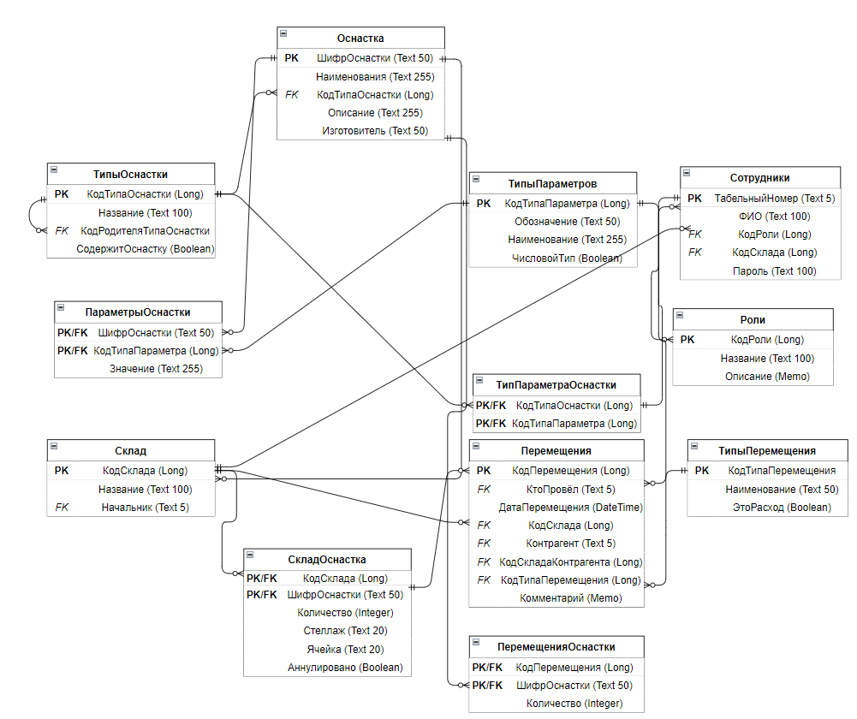
Рисунок 2.1. Информационная модель базы данных
В таблице 2.2 приведено описание всех таблиц с указанием назначения и состава полей.

Таблица 2.2. Структура таблиц базы данных
Таблица | Назначение | Поля (тип, ограничения)
ТипыОснастки | Иерархический классификатор типов оснастки | КодТипаОснастки (Long Integer, PK); Название (Text 100, NOT NULL); КодРодителяТипаОснастки (Long Integer, NULL — для корневых узлов); СодержитОснастку (Boolean, NOT NULL)
Оснастка | Номенклатурные позиции оснастки | КодОснастки (Long Integer, PK); Наименование (Text 255, NOT NULL); КодТипаОснастки (Long Integer, FK - ТипыОснастки, NOT NULL); Описание (Text 255); Изготовитель (Text 50)
ТипыПараметров | Справочник технических параметров оснастки | КодТипаПараметра (Long Integer, PK); Обозначение (Text 50, NOT NULL); Наименование (Text 255, NOT NULL); ЧисловойТип (Boolean, NOT NULL)
ТипПараметраОснастки | Связь «тип оснастки — применимые параметры» (таблица EAV-схемы) | КодТипаОснастки (Long Integer, FK - ТипыОснастки, NOT NULL); КодТипаПараметра (Long Integer, FK - ТипыПараметров, NOT NULL); Сортировка (Long Integer)
ПараметрыОснастки | Значения технических параметров конкретных позиций оснастки | КодОснастки (Long Integer, FK - Оснастка, NOT NULL); КодТипаПараметра (Long Integer, FK - ТипыПараметров, NOT NULL); Значение (Text 255, NOT NULL)
Склад | Справочник складов (ЦИС и ИРК) | КодСклада (Long Integer, PK); Название (Text 100, NOT NULL); Начальник (Long Integer, FK - Сотрудники)
СкладОснастка | Остатки оснастки и адреса хранения по каждому складу | КодСклада (Long Integer, FK - Склад, NOT NULL); КодОснастки (Long Integer, FK - Оснастка, NOT NULL); Количество (Integer, NOT NULL); Стеллаж (Text 20, NOT NULL); Ячейка (Text 20, NOT NULL); Аннулировано (Boolean, NOT NULL)
ТипыПеремещения | Справочник видов операций движения оснастки | КодТипаПеремещения (Long Integer, PK); Наименование (Text 50, NOT NULL); ЭтоРасход (Boolean, NOT NULL)

Продолжение таблицы 2.2. Структура таблиц базы данных
Перемещения | Заголовки операций движения оснастки | КодПеремещения (Long Integer, PK); КтоПровёл (Long Integer, FK - Сотрудники, NOT NULL); ДатаПеремещения (DateTime); КодСклада (Long Integer, FK - Склад, NOT NULL); Контрагент (Long Integer, FK - Сотрудники); КодСкладаКонтрагента (Long Integer, FK - Склад); КодТипаПеремещения (Long Integer, FK - ТипыПеремещения, NOT NULL); Комментарий (Memo)
ПеремещенияОснастки | Строки операций движения — позиции и количества | КодПеремещения (Long Integer, FK - Перемещения, NOT NULL); КодОснастки (Long Integer, FK - Оснастка, NOT NULL); Количество (Integer)
Роли | Справочник должностных ролей пользователей | КодРоли (Long Integer, PK); Название (Text 100, NOT NULL); Описание (Memo)
Сотрудники | Учётные записи пользователей системы | КодСотрудника (Long Integer, PK); ТабельныйНомер (Text 5, NOT NULL); ФИО (Text 100, NOT NULL); КодРоли (Long Integer, FK - Роли, NOT NULL); КодСклада (Long Integer, FK - Склад, NOT NULL); Пароль (Text 100, NOT NULL); Активен (Boolean, NOT NULL)

2.2.2 Функциональная модель
Функциональная модель системы построена в нотации IDEF0 [15]. Контекстная диаграмма уровня A0 «Управление учётом технологической оснастки БИХ» и представлена на рисунке 2.2.
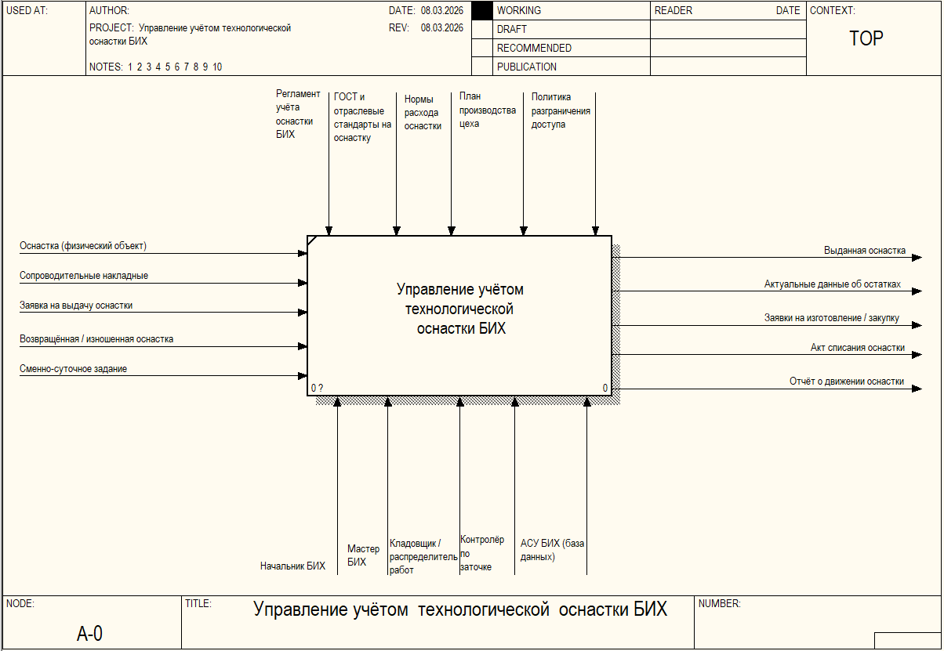
Рисунок 2.2. Контекстная диаграмма A0 — «Управление учётом технологической оснастки БИХ»
В процесс поступают пять входных потоков, отражающих материальные объекты и информационные документы, которые преобразуются в ходе учётной деятельности БИХ. Оснастка как физический объект — режущий инструмент, средства измерений, приспособления, кондукторы и прочая технологическая оснастка, поступающая от внешнего поставщика или передаваемая из инструментального цеха предприятия. Поток инициирует процесс приёмки и постановки оснастки на учёт.
Затем поступают сопроводительные накладные — первичные учётные документы, подтверждающие факт поставки, содержащие наименование, шифр и количество каждой позиции оснастки. Именно на основании накладных осуществляется первичная идентификация поступившего инструмента и проверка фактического соответствия. Потом входом выступает заявка на выдачу оснастки, формируемая рабочим производственного участка на основании технологического процесса или маршрутного листа. Заявка содержит перечень необходимого инструмента и является основанием для поиска, комплектации и передачи оснастки на рабочее место.
Вход — возвращённая и изношенная оснастка, поступающая обратно в БИХ с производственного участка после использования. Поток инициирует процедуру технической экспертизы: оценку остаточного ресурса инструмента и принятие решения о его дальнейшей судьбе — повторном использовании, направлении на заточку или списании.
Сменно-суточное задание, формируемое производственно-диспетчерским отделом — это плановый документ, который определяет номенклатуру деталей, подлежащих изготовлению в текущей смене, и тем самым задаёт оперативную потребность производственных участков в конкретных видах оснастки.
Регламент учёта оснастки БИХ — внутренний нормативный документ предприятия, устанавливающий единые правила приёмки, хранения, выдачи, технического обслуживания и списания инструмента. ГОСТ и отраслевые стандарты на оснастку задают требования к классификации, маркировке и техническим параметрам технологической оснастки, обеспечивая единообразие её идентификации. Нормы расхода оснастки представляют собой плановые показатели потребления инструмента на единицу продукции или технологическую операцию, используемые при планировании потребности в пополнении запасов. План производства цеха, формируемый ПДО, определяет долгосрочную потребность в оснастке исходя из производственной программы. Политика разграничения доступа устанавливает права каждой категории пользователей на просмотр и изменение данных в информационной системе, обеспечивая защиту учётных данных от несанкционированного изменения.
Начальник БИХ осуществляет общее руководство бюро, принимает стратегические решения по планированию и списанию. Мастер БИХ координирует оперативную деятельность склада и формирует заказы на пополнение запасов. Кладовщик и распределитель работ непосредственно выполняют операции приёмки, поиска, выдачи и возврата оснастки. Контролёр по заточке производит техническую экспертизу возвращённого инструмента. АСУ БИХ как информационная система обеспечивает хранение, обработку и предоставление всех учётных данных об оснастке — именно замена устаревшей реализации данного механизма на современную специализированную базу данных является целью настоящей работы.
Выданная оснастка — скомплектованный и проверенный инструмент, переданный на производственный участок. Актуальные данные об остатках отражают текущее состояние склада и используются для оперативного управления. Заявки на изготовление и закупку направляются в инструментальный цех и отдел снабжения для пополнения израсходованных запасов. Акт списания фиксирует документальное выбытие инструмента и передаётся в бухгалтерию. Отчёт о движении оснастки формируется по итогам периода и предоставляется руководству цеха для управленческого анализа.
На её основании выполнена декомпозиция до уровня A1, включающая четыре функциональных блока: «Приём и постановка на учёт» (A1), «Хранение и выдача оснастки» (A2), «Контроль состояния и списание» (A3), «Планирование и отчётность» (A4). Данная декомпозиция представлена на рисунке 2.3
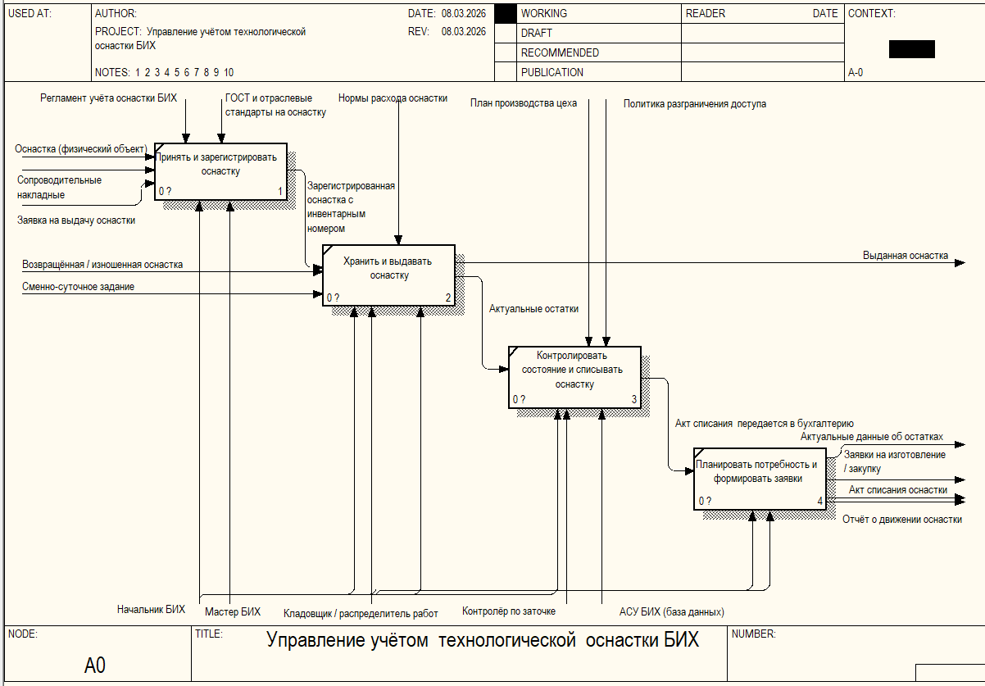
Рисунок 2.3. Декомпозиция IDEF0 уровня A0 «Управление учетом технологической оснастки БИХ»
Проектируемая база данных обеспечит автоматизацию всех четырёх функциональных блоков: A1 — через форму оформления прихода и таблицы «Перемещения» / «ПеремещенияОснастки» с типом «Приход»; A2 — через формы выдачи и возврата с фиксацией контрагента в таблице «Перемещения»; A3 — через форму списания и таблицу «ПеремещенияОснастки» с типом «Списание»; A4 — через систему запросов и отчётов, агрегирующих данные из всех таблиц движения.

2.3.3 Поведенческая модель
Поведенческая модель системы описывает последовательность действий при выполнении ключевых операций. Для операции выдачи оснастки рабочему разработана диаграмма последовательности, включающая следующие шаги: авторизация кладовщика в системе - открытие формы выдачи - выбор получателя (табельный номер рабочего) - последовательный ввод шифров выдаваемой оснастки - автоматическая проверка наличия достаточного остатка по каждой позиции - сохранение заголовка операции в таблицу «Перемещения» - сохранение строк операции в таблицу «ПеремещенияОснастки» - автоматический пересчёт остатка в таблице «СкладОснастка». Диаграмма последовательности: операция выдачи оснастки рабочему представлена на рисунке 2.4.

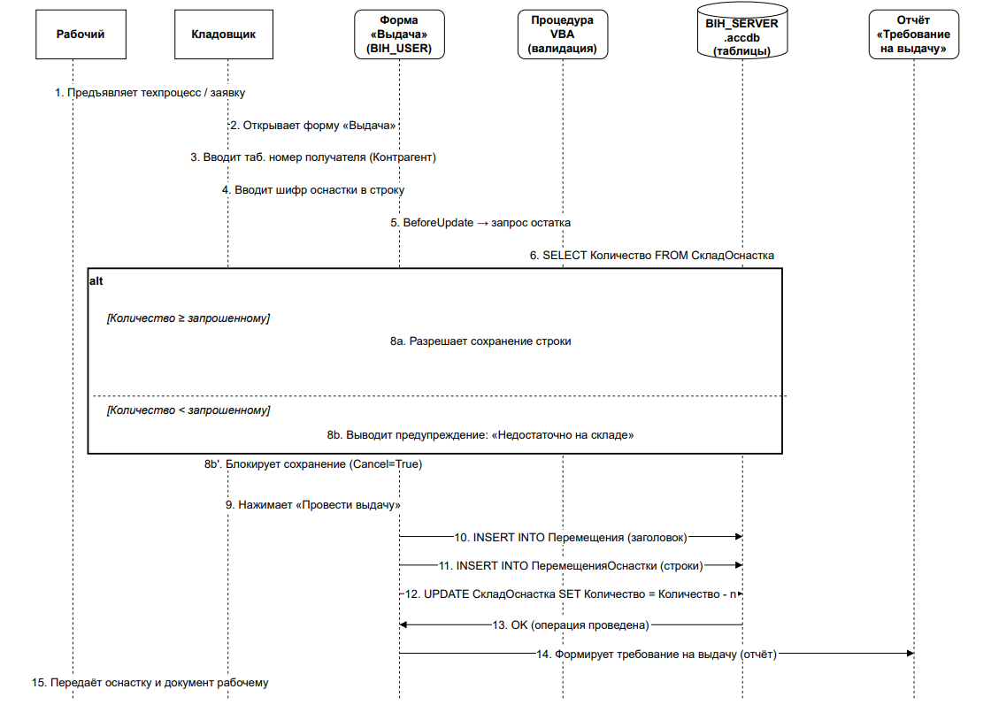
Рисунок 2.4. Диаграмма последовательности: операция выдачи оснастки рабочему
Для операции поиска аналогов будет разработана следующая последовательность: открытие карточки оснастки - нажатие кнопки «Найти аналоги» - формирование запроса выборки по значению ключевого параметра (например, диаметра) и коду типа оснастки - отображение результатов в подчинённой форме с указанием остатков каждой найденной позиции. Время выполнения запроса не превышает 2 секунд при тестовом объёме в 5 000 записей в таблице «ПараметрыОснастки».
Все дальнейшие ключевые операции в системе учёта оснастки сводятся к тому же принципу выполнения действий что и операция выдачи оснастки рабочему.

2.4 Выбор средств разработки

2.4.1 Выбор платформы для реализации базы данных
Выбор инструментальной платформы для реализации базы данных автоматизированной системы учёта БИХ проводился по совокупности критериев, отражающих как технические требования задачи, так и организационные ограничения предприятия АО «Раменский приборостроительный завод». Рассматривались следующие варианты: Microsoft Access, Microsoft SQL Server Express, PostgreSQL, SQLite.
Microsoft Access является компонентом пакета Microsoft Office, лицензии на который уже имеются на рабочих местах предприятия, что исключает дополнительные затраты на лицензирование. Access позволяет реализовывать полноценные реляционные базы данных с обеспечением ссылочной целостности, создавать развитый графический пользовательский интерфейс без программирования, поддерживает многопользовательский режим через архитектуру разделённого файла. Существенным ограничением Access является практический предел размера базы данных в 2 ГБ и максимальное число одновременных пользователей порядка 20–25.
Microsoft SQL Server [16] Express является бесплатной редакцией серверной СУБД Microsoft, обеспечивающей высокую производительность и надёжность, однако требует отдельной установки сервера и администрирования, что создаёт дополнительную нагрузку на ИТ-службу предприятия. Для разработки клиентского интерфейса потребовалось бы использование дополнительных инструментов.
PostgreSQL [17] — свободная серверная СУБД с широкими возможностями, однако при использовании в среде Windows требует существенных усилий по настройке, а разработка GUI для неспециализированных пользователей представляет значительную сложность.
SQLite [18] — встраиваемая СУБД, не поддерживающая многопользовательский параллельный доступ в режиме записи, что делает её неприменимой для данной задачи.
Сравнительный анализ рассмотренных вариантов приведён в таблице 2.3.
Таблица 2.3. Сравнительный анализ платформ для реализации АСУ БИХ
Критерий | Microsoft Access | MS SQL Server Express | PostgreSQL | SQLite
Стоимость лицензии | Входит в MS Office | Бесплатно | Бесплатно | Бесплатно
Наличие на предприятии | Да (MS Office) | Требует установки | Требует установки | Требует установки
Встроенный GUI | Да (формы, отчёты) | Нет | Нет | Нет
Многопользовательский режим | Да (до 25 чел.) | Да (без ограничений) | Да (без ограничений) | Нет
Требует сервера | Нет | Да | Да | Нет

Продолжение таблицы 2.3. Сравнительный анализ платформ для реализации АСУ БИХ
Ссылочная целостность | Да | Да | Да | Частично
Порог вхождения для ИТ-службы | Низкий | Средний | Высокий | Низкий
Возможность миграции на сервер | Да (через ODBC) | нет | нет | нет
По приведенному сравнительному анализу для реализации базы данных системы учёта оснастки выбрана платформа Microsoft Access, так как она имеет ряд преимуществ перед другими платформами проектирования и дальнейшей реализации автоматизированной системы учёта БИХ. Такими преимуществами являются: наличие готовых лицензий на рабочих местах предприятия, встроенные инструменты разработки пользовательского интерфейса, достаточная функциональность для задач с номенклатурой до 50 000 наименований и числом пользователей до 10 человек, а также доступный уровень сложности сопровождения для ИТ-службы предприятия. Архитектура разделённого файла (серверная часть BIH_SERVER.accdb — клиентская часть BIH_USER.accdb) обеспечит требование многопользовательского доступа.

2.4.2 Выбор версии Microsoft Access и режима совместимости
Разработка будет выполнена в Microsoft Access 2019 [19] с сохранением файлов в формате .accdb, совместимом с версиями Access 2007 и выше. Выбор версии 2019 обусловлен её наличием в составе корпоративного пакета Microsoft Office 2019 на рабочих местах предприятия. Формат .accdb предпочтён устаревшему .mdb по следующим причинам: поддержка многозначных полей, улучшенные алгоритмы шифрования базы данных, более высокая производительность при работе с большими объёмами данных.

2.4.3 Выбор языка программирования для прикладной логики
Для реализации прикладной логики, не покрываемой декларативными средствами Access (макросами и запросами), применён язык Visual Basic for Applications (VBA) [20]. VBA обеспечивает полноценный доступ к объектной модели Access, позволяет обрабатывать события форм и элементов управления, выполнять динамическое построение SQL-запросов, реализовывать алгоритмы валидации данных и управлять навигацией между формами.
На языке VBA в рамках работы спроектирована: процедура авторизации пользователя с проверкой кэша пароля, обработчик события «До обновления» подчинённой формы выдачи для контроля достаточности остатка, процедура динамического построения запроса поиска аналогов с параметрами из полей текущей формы, а также процедуры автоматического пересчёта остатков после проведения операций движения.

2.5 Проектирование архитектуры базы данных
Архитектурное решение системы основано на разделении серверной и клиентской частей в рамках одной инструментальной платформы. Файл, который является серверной частью проекта базы данных BIH_SERVER.accdb содержит все двенадцать таблиц данных и размещается на сетевом ресурсе предприятия, доступном всем рабочим местам БИХ. Файл, который является пользовательской частью проекта базы данных BIH_USER.accdb содержит связанные таблицы (Linked Tables), формы, запросы и отчёты; он распределяется по клиентским рабочим местам и при открытии автоматически устанавливает соединение с серверным файлом по сохранённому сетевому пути. Архитектура системы базы данных представлена на рисунке 2.5.
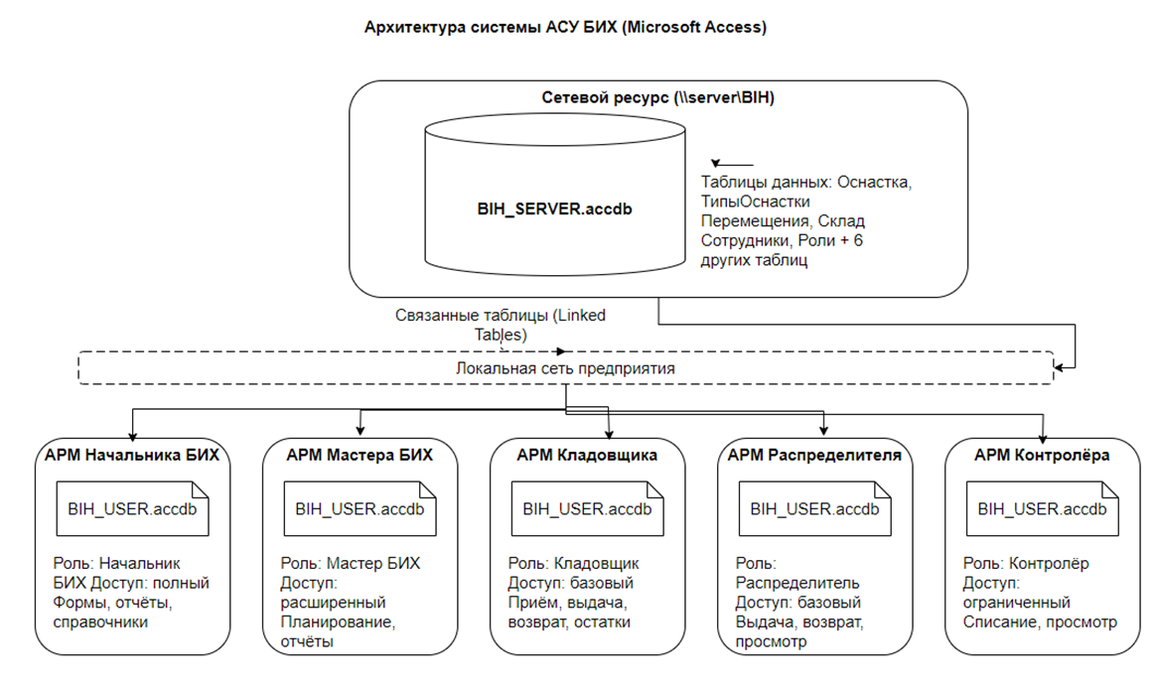
Рисунок 2.5. Архитектура системы АСУ БИХ
Архитектура предоставляет следующие преимущества по сравнению с монолитным решением (один файл для всех): резервное копирование охватывает только серверный файл без необходимости останавливать работу пользователей; обновление форм и отчётов производится путём замены клиентского файла без воздействия на данные; сбой на клиентском рабочем месте не приводит к повреждению серверного файла с данными; при необходимости серверный файл может быть заменён источником данных на СУБД Microsoft SQL Server посредством переключения связанных таблиц через менеджер подключений ODBC, при этом клиентская часть остаётся неизменной.
Также для корректной работы всей системы базы данных учета оснастки спроектированы следующие подсистемы:
- подсистема импорта и приёмки данных;
- подсистема преобразования данных о движении оснастки;
- подсистема классификации и параметрического описания;
- подсистема формирования выходных данных.

2.5.1 Проектирование подсистемы импорта и приёмки данных
Подсистема приёмки данных будет реализовывать бизнес-процесс постановки оснастки на учёт при её поступлении на склад от поставщика или из инструментального цеха. В действующей АСУ данный процесс выполнялся путём ручного ввода данных в таблицу «Учёт» без какой-либо автоматической проверки корректности. Проектируемая подсистема устраняет все выявленные недостатки данного этапа.
Основным элементом подсистемы является составная форма «Оформление прихода», включающая заголовочную часть и подчинённую таблицу строк. Заголовочная часть соответствует записи в таблице «Перемещения» и содержит поля: дата прихода, склад-получатель, источник поставки (инструментальный цех или внешний поставщик), номер сопроводительной накладной, табельный номер принявшего сотрудника (заполняется автоматически из сессии авторизации). Подчинённая часть содержит строки прихода, соответствующие записям в таблице «ПеремещенияОснастки»: шифр оснастки, количество по накладной, фактическое количество, стеллаж и ячейка размещения.
При вводе шифра оснастки в строку прихода система будет выполнять следующие проверки. Во-первых, проверяется существование шифра в таблице «Оснастка»; при отсутствии записи выводится диалог с предложением создать новую позицию. Во-вторых, в случае если оснастка с данным шифром уже присутствует в указанной паре (склад, шифр) таблицы «СкладОснастка» с признаком «Аннулировано = False», система предлагает обновить существующую запись с сложением количеств, а не создавать дублирующую запись. В-третьих, при несовпадении фактического количества с количеством по накладной система выводит предупреждение и требует явного подтверждения оператора перед сохранением.
После проведения операции прихода система автоматически увеличивает поле «Количество» в соответствующей записи таблицы «СкладОснастка» на значение фактически принятого количества. Если запись о хранении данной оснастки на данном складе отсутствует, создаётся новая запись с указанными стеллажом и ячейкой.
Логика работы данной подсистемы представлены в таблице 2.4.
Таблица 2.4. Логика проверок при оформлении прихода оснастки
№ | Условие проверки | Действие системы | Реализация
1 | Шифр оснастки отсутствует в таблице «Оснастка» | Предложение создать новую позицию | Событие BeforeUpdate поля шифра
2 | Запись о хранении на складе уже существует | Предложение обновить вместо создания дубля | Запрос поиска перед INSERT
3 | Фактическое количество ≠ количеству по накладной | Предупреждение, требование подтверждения | Событие BeforeUpdate поля количества
4 | Значение фактического количества ≤ 0 | Блокировка сохранения строки | Проверка в событии BeforeUpdate
5 | Стеллаж или ячейка не заполнены | Предупреждение с указанием обязательности | Проверка перед сохранением заголовка

2.5.2 Проектирование подсистемы преобразования данных о движении оснастки
Подсистема учёта движения оснастки является центральным функциональным элементом проектируемой базы данных. Она охватывает все виды операций изменения состояния склада: приход, выдача, возврат, межскладское перемещение и списание. Принципиальным архитектурным решением является единая модель данных для всех типов операций, реализованная через таблицы «Перемещения» (заголовки операций) и «ПеремещенияОснастки» (строки операций) при разграничении типов через таблицу-справочник «ТипыПеремещения».
Справочник типов перемещения содержит признак «ЭтоРасход» — булево поле, определяющее направление влияния операции на остаток. При расходных операциях (выдача, списание) значение «ЭтоРасход = True», при приходных (приём, возврат) — «ЭтоРасход = False». Текущий остаток позиции оснастки на конкретном складе, хранящийся в поле «Количество» таблицы «СкладОснастка», пересчитывается процедурой VBA после каждой проведённой операции: для расходных операций остаток уменьшается на количество из строки ПеремещенияОснастки, для приходных — увеличивается.
Преимущество данной архитектуры перед хранением только актуального остатка (как в исходной АСУ) состоит в полной историчности: на основе журнала операций возможно восстановление состояния склада на любую прошедшую дату без каких-либо дополнительных структур данных. Запрос для расчёта остатка на произвольную дату реализует следующую логику: суммируются количества всех приходных строк ПеремещенияОснастки за операции с ДатаПеремещения ≤ указанной дате, из результата вычитается сумма всех расходных строк за тот же период.
Ключевым усовершенствованием по сравнению с исходной системой является персонификация операции выдачи. Поле «Контрагент» таблицы «Перемещения» содержит табельный номер рабочего — конечного получателя инструмента. Это поле является внешним ключом, ссылающимся на таблицу «Сотрудники», что обеспечивает целостность и позволяет в любой момент сформировать отчёт о задолженности: перечень позиций оснастки, числящихся на руках у конкретного рабочего на текущую дату, рассчитывается как разность между выданным и возвращённым количеством с группировкой по контрагенту.

2.5.3 Проектирование подсистемы классификации и параметрического описания
Подсистема классификации и параметрического описания оснастки является наиболее структурно сложной частью проектируемой базы данных, поскольку призвана устранить сразу два ключевых недостатка исходной АСУ: отсутствие иерархической классификации и ограниченность числа технических параметров двумя полями.
Иерархический классификатор будет реализован в таблице «ТипыОснастки» на основе паттерна «смежный список» (Adjacency List). Каждая запись классификатора содержит четыре поля: суррогатный первичный ключ «КодТипаОснастки», текстовое наименование «Название», внешний ключ «КодРодителяТипаОснастки», ссылающийся на другую запись этой же таблицы (рекурсивная самосвязь), и булев признак «СодержитОснастку», равный True только для терминальных узлов дерева.
При добавлении новой позиции оснастки форма «Карточка оснастки» отображает список типов в виде иерархического дерева. Выбор допустим только для узлов с признаком «СодержитОснастку = True», что исключает классификацию оснастки на промежуточных уровнях группировочных узлов. При необходимости углубления классификатора администратор системы добавляет новый узел через форму «Классификатор», указывая родительский тип и устанавливая признак; данная операция не требует изменения структуры таблиц.
Подсистема параметрического описания будет реализовывать шаблон EAV на трёх взаимосвязанных таблицах. В таблице «ТипыПараметров» хранится глобальный справочник всех возможных технических параметров оснастки: «КодТипаПараметра» (PK), «Обозначение» (краткое, например «d», «L», «α»), «Наименование» (полное, например «Диаметр, мм») и «ЧисловойТип» (булев признак для валидации вводимых значений). В таблице «ТипПараметраОснастки» заданы составные ключи (КодТипаОснастки, КодТипаПараметра), определяющие, какие параметры применимы к конкретному типу оснастки. В таблице «ПараметрыОснастки» хранятся значения параметров для конкретных позиций: (ШифрОснастки, КодТипаПараметра) — составной ключ, «Значение» — текстовое поле, принимающее как числовые, так и текстовые значения.
При открытии карточки конкретной позиции оснастки подчинённая форма параметров динамически формирует список параметров, характерных для данного типа, выбирая их через запрос к таблице «ТипПараметраОснастки» с фильтром по коду типа. Значения параметров отображаются из таблицы «ПараметрыОснастки». Для добавления нового значения достаточно ввести его в пустую строку подчинённой формы; система автоматически сохраняет запись с правильными ключевыми полями.
На основе данной подсистемы будет реализован поиск аналогов: при нажатии кнопки «Найти аналоги» на карточке оснастки процедура VBA формирует динамический SQL-запрос, выбирающий из таблицы «ПараметрыОснастки» все позиции того же типа оснастки, у которых значение ключевого параметра (для режущего инструмента — диаметра «d») совпадает со значением текущей позиции. Результат отображается в подчинённой форме с указанием наименования, шифра и текущего остатка каждого найденного аналога, что позволяет кладовщику немедленно предложить замену при отсутствии запрошенной позиции.
Различные наборы параметров представлены в таблице 2.5
Таблица 2.5. Примеры наборов параметров для различных типов оснастки
Тип оснастки | Параметры (обозначение — наименование)
Свёрла спиральные | d — Диаметр мм; L — Длина общая мм; l — Длина рабочей части мм; α — Угол при вершине °; хв — Тип хвостовика; mat — Материал; ст — Стандарт
Фрезы концевые | d — Диаметр мм; L — Длина общая мм; z — Число зубьев; хв — Тип хвостовика; mat — Материал

Продолжение таблицы 2.5. Примеры наборов параметров для различных типов оснастки
Калибры-пробки | D — Номинальный размер мм; поле — Поле допуска; кл — Класс точности; ст — Стандарт
Метчики машинные | d — Диаметр резьбы мм; p — Шаг резьбы мм; L — Длина общая мм; mat — Материал
Резцы расточные | d — Диаметр державки мм; L — Длина мм; r — Радиус при вершине мм; φ — Главный угол в плане °

2.5.4 Проектирование подсистема формирования выходных данных
Подсистема формирования выходных данных обеспечит преобразование накопленных в базе данных сведений в форму, пригодную для принятия управленческих решений, документального оформления и передачи в смежные подразделения предприятия. Выходные данные системы реализованы в виде запросов и отчётов Microsoft Access.
Ведомость остатков оснастки формируется на основе запроса, выбирающего из таблицы «СкладОснастка» все записи с «Аннулировано = False» и «Количество>0» с присоединением таблиц «Оснастка», «ТипыОснастки» и «Склад» для отображения полных наименований. Предусмотрена фильтрация по складу, типу оснастки и диапазону значений остатка. Отчёт оформлен в формате, соответствующем требованиям внутреннего документооборота предприятия: с заголовком, датой формирования, подписями ответственных лиц и постраничной нумерацией.
Отчёт о движении оснастки за произвольный период строится на основе запроса к таблицам «Перемещения», «ПеремещенияОснастки», «Оснастка» и «Сотрудники» с параметрами фильтрации по дате, складу и шифру оснастки. Отчёт отображает хронологическую последовательность операций с указанием типа операции, количества, исполнителя и контрагента (для операций выдачи). Данный отчёт является прямым аналогом банковской выписки, применённой к складскому учёту.
Отчёт о задолженности по выданной оснастке формируется запросом, вычисляющим сальдо по каждой паре (контрагент — шифр оснастки): суммируются количества выдач и вычитаются количества возвратов. Записи с положительным сальдо означают оснастку, остающуюся на руках у рабочего. Отчёт позволяет мастеру БИХ оперативно выявлять случаи длительного не удвоения инструмента и своевременно предъявлять требования о его возврате.
Акт списания формируется на основании проведённой операции списания и содержит реквизиты, предусмотренные формой внутреннего документа предприятия: дату, состав комиссии, перечень списываемых позиций с шифрами и количествами, причину списания и подписи ответственных лиц. Отчёт предназначен для передачи в бухгалтерию АО «РПЗ» для отражения выбытия инструмента в финансовом учёте.
Полный перечень выходных форм системы приведён в таблице 2.6.
Таблица 2.6. Перечень выходных форм.
Наименование | Тип | Источник данных | Получатель | Периодичность
Ведомость остатков оснастки | Отчёт Access | СкладОснастка и Оснастка | Начальник БИХ, мастер | По запросу
Отчёт о движении оснастки | Отчёт Access | Перемещения и строки | Начальник БИХ | Ежемесячно
Отчёт о задолженности | Отчёт Access | Перемещения (сальдо) | Мастер БИХ | По запросу
Акт списания | Отчёт Access | Перемещения (тип: Списание) | Бухгалтерия АО «РПЗ» | По факту операции
Требование на выдачу | Отчёт Access | Перемещения (тип: Выдача) | Производственный участок | По факту операции
Карточка оснастки | Отчёт Access | Оснастка и ПараметрыОснастки | Кладовщик, контролёр | По запросу

2.6 Проектирование запросов к базе данных.
Для обеспечения операционных потребностей системы спроектирован набор запросов к серверной базе данных. Ключевые из них описаны ниже.
Запрос остатков оснастки по складу. Выборка из таблицы СкладОснастка с фильтром по коду склада и условием Аннулировано = False, с присоединением таблиц Оснастка и ТипыОснастки для отображения наименования и классификации. Обеспечивает формирование ведомости наличия оснастки на складе.
Запрос истории движения позиции. Выборка из таблиц Перемещения и ПеремещенияОснастки с фильтром по шифру оснастки, с присоединением таблиц Сотрудники, ТипыПеремещения и Склад для отображения полного контекста каждой операции. Позволяет установить полную историю жизненного цикла конкретной единицы инструмента.
Запрос поиска аналогов. Выборка из таблиц Оснастка, ПараметрыОснастки и ТипыПараметров с условием совпадения значений ключевых параметров (например, диаметра) при принадлежности к тому же типу оснастки. Устраняет главный практический недостаток исходной АСУ — невозможность нахождения взаимозаменяемого инструмента.
Запрос задолженности по выданной оснастке. Выборка по типам перемещения «выдача» и «возврат» с группировкой по контрагенту и шифру оснастки, позволяющая получить сальдо — количество оснастки, числящейся на руках у конкретного рабочего.

2.7 Проектирование разграничения прав доступа
Разграничение прав доступа реализовано на уровне прикладной логики клиентской части. При запуске приложения BIH_USER.accdb отображается форма авторизации, в которой пользователь вводит табельный номер и пароль. Система выполняет поиск записи в таблице «Сотрудники» и, в случае совпадения, определяет роль пользователя через поле «КодРоли». На основании роли динамически формируется доступная навигационная структура приложения: сотрудникам с ролью «Кладовщик» доступны только формы приёмки, выдачи и просмотра остатков; пользователям с ролью «Начальник БИХ» — дополнительно формы планирования, отчётности и справочников.
В таблице 2.7 приведено соответствие ролей и доступных функций системы.
Таблица 2.7. Права доступа по ролям
Функция системы | Кладовщик | Распределитель | Контролёр | Мастер БИХ |  | Начальник БИХ
Просмотр остатков | + | + | + | + |  | +
Оформление прихода | + | — | — | + |  | +
Оформление выдачи | + | + | — | + |  | +
Оформление возврата | + | + | — | + |  | +
Оформление списания | — | — | + | + |  | +
Управление справочниками | — | — | — |  | + | +
Формирование отчётов | — | — | — |  | + | +
Управление пользователями | — | — | — |  | — | +

2.8 Проектирование графического интерфейса пользователя
Пользовательский интерфейс базы данных будет реализован в клиентской части BIH_USER.accdb в виде совокупности форм Microsoft Access, организованных в единое приложение с собственной навигационной структурой. Стандартная панель инструментов Microsoft Access отключена через свойство «Разрешить полные меню = Нет» и параметры запуска базы данных, чтобы пользователи могли работать только через специально созданный интерфейс.
При открытии клиентского файла автоматически запускается форма авторизации, реализованная как модальное диалоговое окно, проект пользовательский интерфейс формы «Авторизация» представлена на рисунке 2.6 Пользователь вводит табельный номер и пароль; процедура авторизации VBA выполняет запрос к таблице «Сотрудники» серверной базы данных с вычислением хеша введённого пароля и сравнением с хранимым значением.
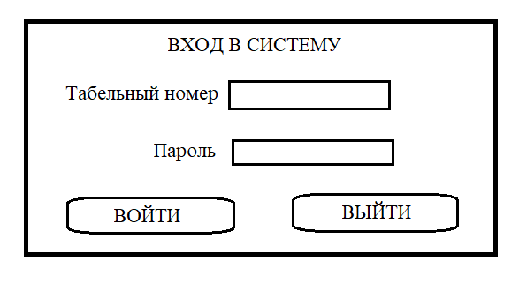
Рисунок 2.6. Проект пользовательского интерфейса формы «Авторизация»
Главная форма является навигационным центром приложения, проект интерфейса «Главной страницы» представлен на рисунке 2.7. Она будет реализована на основе элемента управления «Форма навигации» Access и содержит вкладки первого уровня, соответствующие функциональным разделам: «Оснастка», «Управление складом», «Панель администратора», «Отчёты».
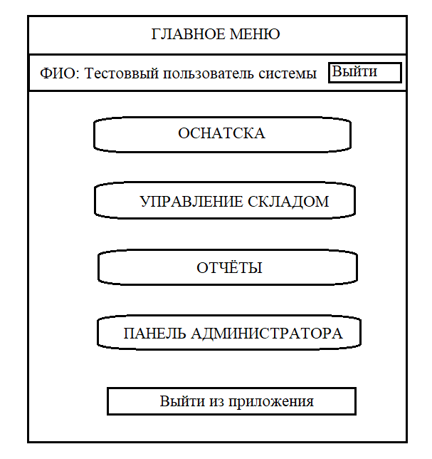
Рисунок 2.7. Проект интерфейса «Главной страницы»
Состав вкладок второго уровня внутри каждого раздела определяется ролью авторизованного пользователя: навигационные элементы, недоступные текущей роли, скрываются процедурой инициализации формы при открытии. Например, пользователю недоступна Панель администратора системы. Проектируемая форма панели администратора показана на рисунке 2.8.
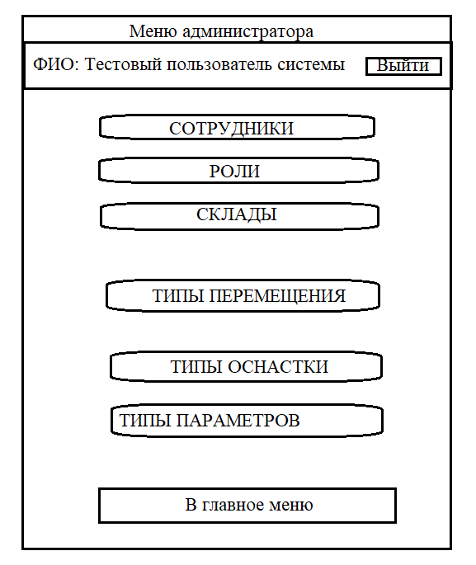
Рисунок 2.8. Проект формы панели администратора
Все остальные проектируемые формы базы данных учёта оснастки представлены в таблице 2.8.
Таблица 2.8. Перечень форм клиентского приложения BIH_USER
Форма | Тип | Назначение | Доступные роли
Авторизация | Диалоговая | Аутентификация пользователя | Все
Главная | Навигационная | Главное меню приложения | Все
Остатки склада | Табличная | Просмотр и фильтрация остатков | Все
Карточка оснастки | Составная | Просмотр и редактирование позиции с параметрами | Мастер, Начальник
Оформление прихода | Составная | Создание операции прихода | Кладовщик, Мастер, Начальник
Оформление выдачи | Составная | Выдача с фиксацией получателя | Кладовщик, Распределитель, Мастер, Начальник
Оформление списания | Составная | Списание с оформлением акта | Контролёр, Мастер, Начальник
История движения | Табличная | Просмотр журнала операций | Мастер, Начальник

Продолжение таблицы 2.8. Перечень форм клиентского приложения BIH_USER
Классификатор | Древовидная | Управление классификатором типов | Мастер, Начальник
Справочник параметров | Табличная | Ведение справочника ТипыПараметров | Начальник
Склады | Табличная | Управление справочником складов | Начальник

2.9 Реализация серверной части и клиентского приложения
Серверная часть системы реализована в среде Microsoft Access 2019 и представляет собой файл BIH_SERVER.accdb, размещаемый на сетевом ресурсе предприятия (\\server\BIH). Файл содержит реляционные таблицы, которые в совокупности охватывают полный жизненный цикл технологической оснастки — от момента поступления на склад до списания. Все таблицы реализованы в соответствии с информационной моделью, спроектированной в параграфе 2.2.1 и приведены к виду третьей нормальной форме (3НФ) и представлены в Приложение А.
К серверному файлу одновременно подключаются все клиентские рабочие места БИХ через механизм связанных таблиц (Linked Tables) по протоколу SMB локальной вычислительной сети предприятия. Данные хранятся исключительно в серверном файле, тогда как клиентский файл содержит только формы, запросы, отчёты и модули прикладной логики VBA. Такое разделение обеспечивает независимость данных от клиентских рабочих мест: при сбое или перезагрузке клиентского компьютера серверный файл с данными не повреждается.
Клиентская часть системы реализована в файле BIH_USER.accdb. Файл содержит связанные таблицы, подключённые к серверному файлу BIH_SERVER.accdb, а также все формы, запросы, отчёты и модули VBA прикладной логики. Пользовательский интерфейс организован в виде совокупности форм Microsoft Access, объединённых в единое приложение с собственной навигационной структурой.
При открытии клиентского файла автоматически запускается форма авторизации. Форма авторизации реализована в соответствии с ранее спроектированной формой, изображенной на рисунке 2.6 и показана на рисунке 2.9
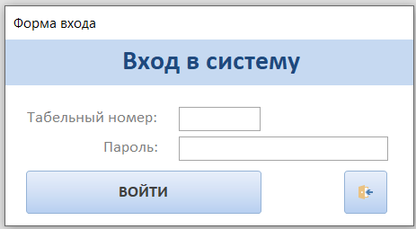
Рисунок 2.9 Форма «авторизации»
Прикладная логика авторизации реализована в модуле VBA представленной в Приложении Б. Пользователь вводит свой логин и пароль, выполняется процедура проверки заполнены ли поля табельный номер и пароль. При нажатии кнопки «Войти» процедура выполняет SELECT-запрос к таблице «Сотрудники» по введённому табельному номеру (логину), проверяет не уволен или не заблокирован ли пользователь, дополнительно берет роль пользователя из таблицы «Роли». Далее идёт проверка нашелся ли пользователь в системе, проверяется корректность введённого пароля. При совпадении глобальные переменные сессии CurrentUserID, CurrentRoleID и CurrentWarehouseID получают соответствующие значения из записи сотрудника и сохраняются на протяжении всего сеанса работы. При несовпадении пароля или отсутствии записи с указанным табельным номером выводится сообщение об ошибке.
После успешной авторизации открывается главная навигационная форма, представленная на рисунке 2.10. Главная форма содержит четыре раздела: «Оснастка», «Управление складом», «Отчёты» и «Панель администратора». Процедура инициализации формы считывает значение CurrentRoleID и скрывает вкладки навигации, недоступные текущей роли, путём установки свойства Visible = False соответствующих элементов управления. Состав доступных вкладок по ролям соответствует таблице 2.7
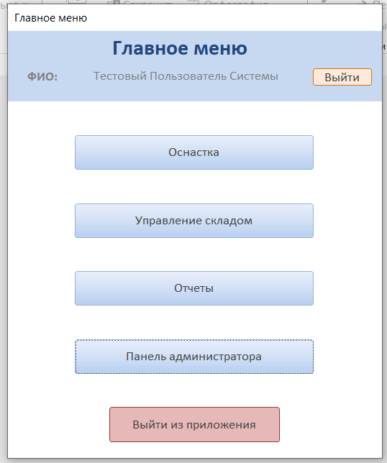
Рисунок 2.10 Главная навигационная форма
Форма «Оснастка», представленная на рисунке 2.11, реализует табличный просмотр номенклатуры с фильтрацией по типу оснастки через иерархический список классификатора. Каждая строка таблицы содержит наименование, описание, изготовителя и динамически сформированные столбцы технических параметров, характерных для выбранного типа. Добавление новой позиции оснастки выполняется через кнопку «Добавить оснастку», открывающую форму ввода с привязкой к типу классификатора.
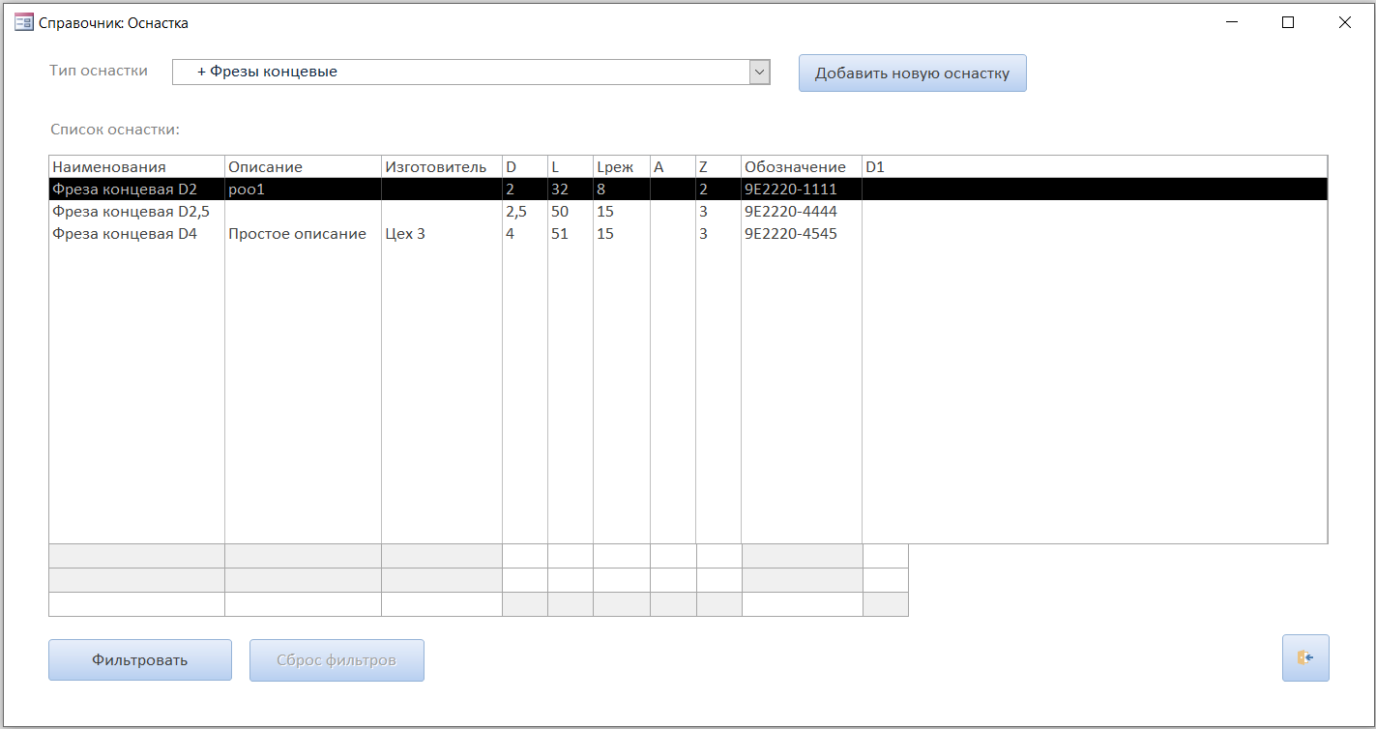
Рисунок 2.11 Форма «Оснастка»
В интерфейсе справочника оснастки параметры отображаются в виде динамически формируемых столбцов. При выборе типа оснастки (например, «Фрезы концевые») запрос к таблице «ТипПараметраОснастки» с фильтром по коду типа возвращает список применимых параметров: d (диаметр), L (длина общая), z (число зубьев), Lреж (Режущая часть), обозначение. Для каждой позиции оснастки данного типа значения этих параметров отображаются в соответствующих столбцах таблицы.
Параметрическое описание реализовано по модели «сущность — атрибут — значение» (EAV). Глобальный справочник параметров хранится в таблице «ТипыПараметров»; для каждого параметра задаётся обозначение (например, «d»), наименование (например, «Диаметр») и признак числового типа. Таблица «ТипПараметраОснастки» задаёт, какие параметры применимы к каждому типу оснастки, и определяет порядок их отображения через поле «Сортировка». Значения параметров конкретных позиций хранятся в таблице «ПараметрыОснастки» в текстовом поле «Значение»; для числовых параметров (ЧисловойТип = True) корректность числового формата проверяется процедурой VBA при вводе.
Форма «Управление складом» предоставляет доступ к операциям движения оснастки: оформлению прихода, выдачи, возврата и списание. Данная форма представлена на рисунке 2.12
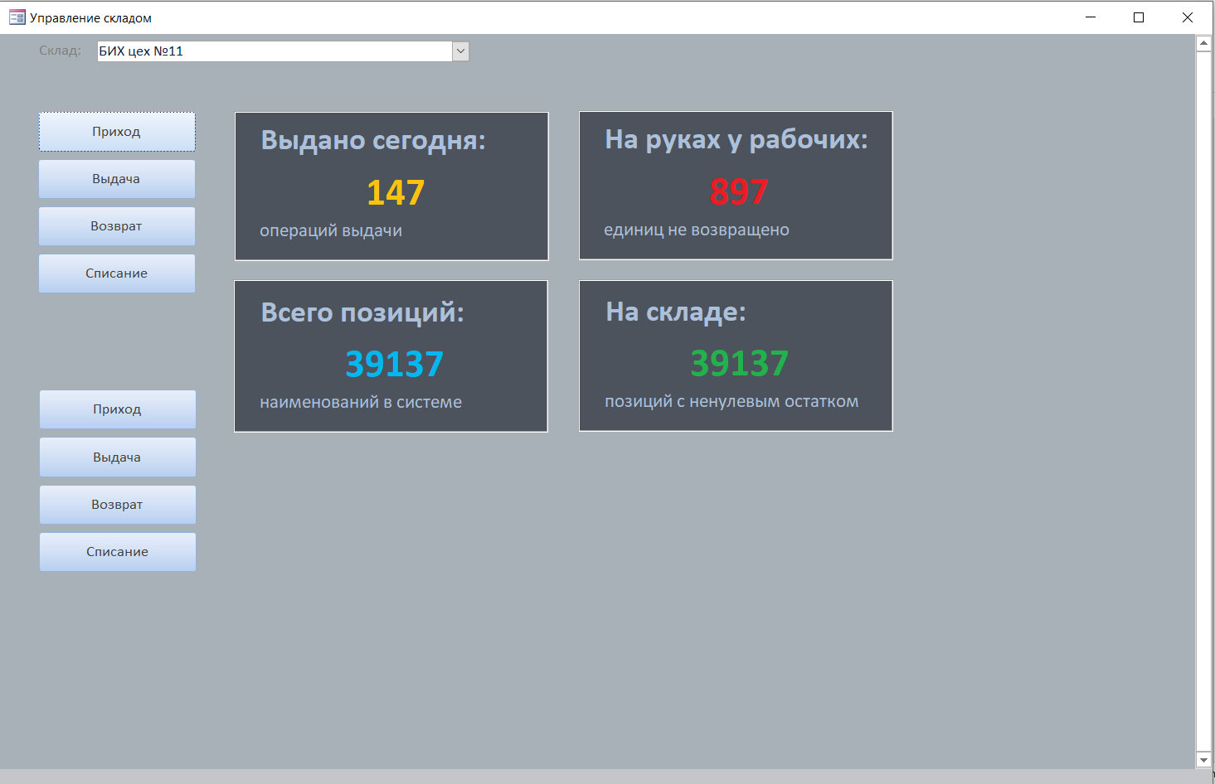
Рисунок 2.12 Форма «Управление складом»
Операции выдачи, возврата и списания реализованы в соответствующих формах по единому архитектурному шаблону. Каждая форма имеет заголовочную часть, соответствующую записи в таблице «Перемещения», и подчинённую таблицу строк, соответствующую записям в таблице «ПеремещенияОснастки». Данная форма представлена на рисунке 2.13
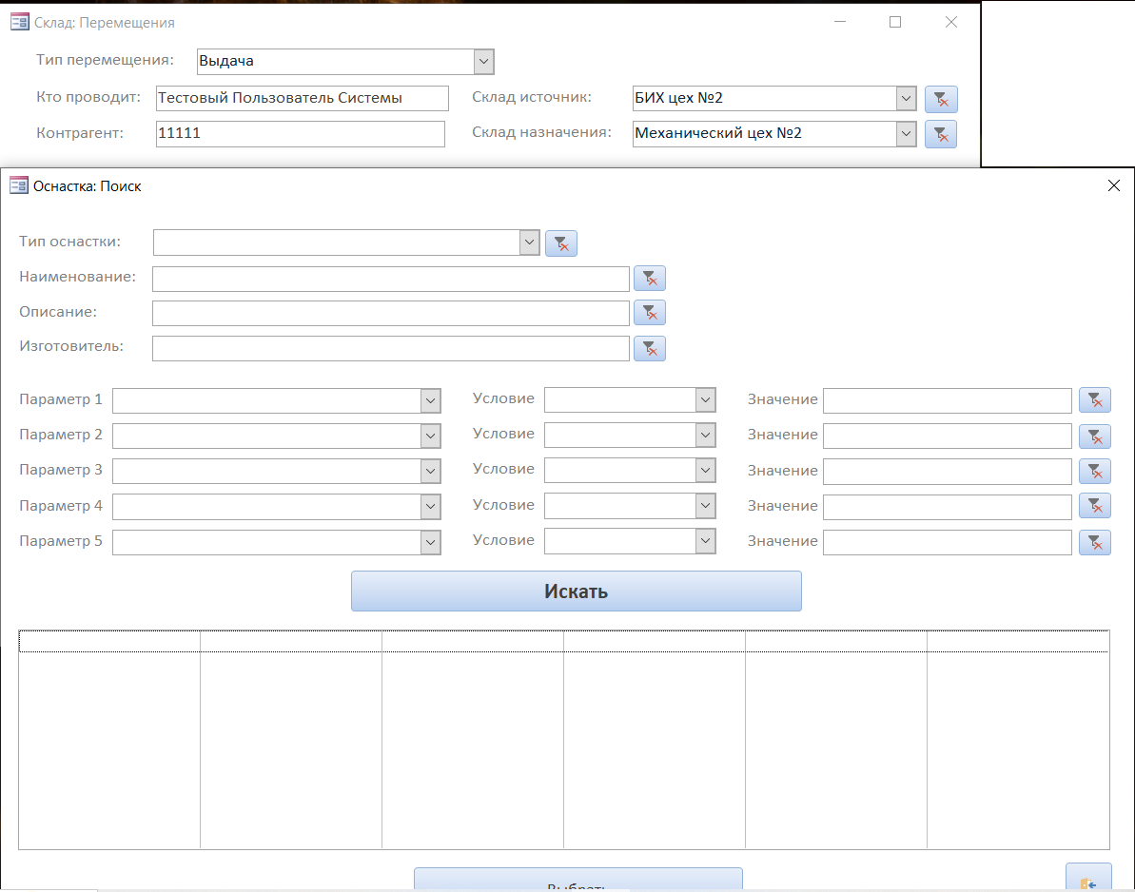
Рисунок 2.13 Операция выдачи оснастки
При оформлении выдачи кладовщик открывает соответствующую форму, вводит табельный номер получателя (контрагента) и последовательно добавляет строки с шифрами выдаваемой оснастки и требуемыми количествами. Перед сохранением каждой строки процедура VBA, вызываемая событием BeforeUpdate, выполняет проверку достаточности остатка: если запрашиваемое количество превышает доступный остаток (СкладОснастка.Количество <запрашиваемое количество), транзакция откатывается. После нажатия кнопки «Провести выдачу» процедура VBA последовательно выполняет: INSERT INTO Перемещения (запись заголовка операции), INSERT INTO ПеремещенияОснастки (запись строк), UPDATE СкладОснастка SET Количество = Количество − n (пересчёт остатка). Операция возврата выполняется в аналогичной форме. При возврате признак «ЭтоРасход» справочника типов перемещения равен False, поэтому остаток в таблице «СкладОснастка» увеличивается на возвращённое количество.
Ввод нулевого или отрицательного значения в поле «Количество» заблокирован правилом проверки на уровне элемента управления (Validation Rule: >0), что исключает ошибки ввода данных кладовщиком. Для межскладских перемещений система автоматически уменьшает остаток на складе-источнике и увеличивает остаток на складе-получателе в рамках одной транзакции, обеспечивая целостность данных.
Панель администратора включает формы управления справочниками: Сотрудники, Роли, Склады, Типы перемещений, Типы оснастки и Типы параметров оснастки, Настройки. Форма «Справочник: Склады» позволяет создавать новые склады, изменять их наименования, назначать начальника склада и просматривать список сотрудников, прикреплённых к данному складу. Все изменения сохраняются непосредственно в серверную базу данных. На рисунке 2.14 представлена форма «Панель администратора» и форма из меню администратора «Склады».
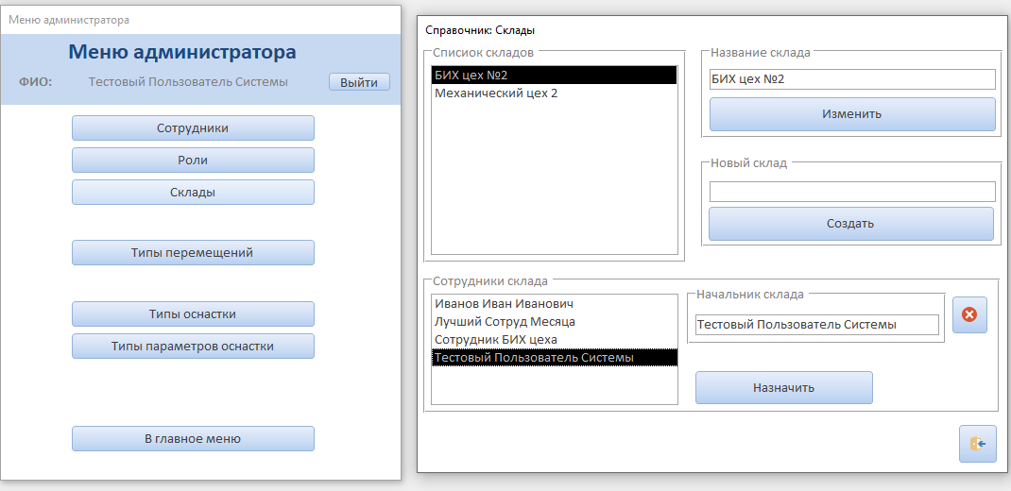
Рисунок 2.14 форма «Панель администратора» и форма из меню администратора «Склады»
Выходная документация системы реализована в виде отчётов Microsoft Access, формируемых на основе запросов. Все отчёты реализованы с возможностью предварительного просмотра на экране и вывода на принтер. Форма «Отчёты» представлена на рисунке 2.15.

2.10 Выводы по главе 2
- Сформулирован перечень основных требований к базе данных: иерархическая классификация оснастки по типам, неограниченное число параметров для описания оснастки, Одновременная работа нескольких пользователей, функционирование под управлением ОС Windows, на основе анализа недостатков существующей системы.
- Разработана информационная, функциональная и поведенческая модель система учёта оснастки. Для реализации системы учёта выбрана платформа Microsoft Access, обеспечивающая оптимальное сочетание функциональности, доступности (наличие лицензий на предприятии), встроенных инструментов разработки интерфейса и возможности последующей миграции данных на серверную СУБД.
- Спроектирована архитектура клиент-сервер базы данных системы учёта оснастки механического производства предприятия АО «Раменский приборостроительный завод», также определены подсистемы: подсистема импорта и приёмки данных, подсистема преобразования данных о движении оснастки, подсистема классификации и параметрического описания, подсистема формирования выходных данных, которые являются неотъемлемой частью базы данных для корректной работы всей системы в целом.
- Спроектированы основные запросы базы данных учёта оснастки такие как: запрос остатков оснастки по складу, запрос истории движения позиции, запрос поиска аналогов, запрос задолженности по выданной оснастке. В системе для пользователей предусмотрены роли, которые определяют их права.
- Спроектирован пользовательский интерфейс.
- Реализована серверная база данных, реализовано клиентское приложение BIH_USER.accdb с формами авторизации, навигации и всеми операционными формами. Разграничение прав доступа реализовано на уровне прикладной логики VBA посредством скрытия недоступных элементов навигации в зависимости от роли авторизованного пользователя. Реализованы подсистемы приёмки, учёта движения оснастки, классификации и параметрического описания, а также формирования выходной документации.

ГЛАВА 3. ТЕСТИРОВАНИЕ БАЗЫ ДАННЫХ СИСТЕМЫ УЧЁТА ОСНАСТКИ МЕХАНИЧЕСКОГО ПРОИЗВОДСТВА ПРЕДПРИЯТИЯ АО «РАМЕНСКИЙ ПРИБОРОСТРОИТЕЛЬНЫЙ ЗАВОД»

3.1 Цели и методология тестирования
После завершения этапа разработки базы данных системы учёта оснастки было проведено тестирование с целью проверки корректности работы всех подсистем — импорта и приёмки данных, учёта движения оснастки, классификации и параметрического описания, формирования выходной документации, разграничения прав доступа и механизмов обеспечения целостности данных. Для тестирования база данных заполнена данными на 10%, что является достаточным для проверки функционала всей системы.
Методология тестирования [21] базируется на следующих принципах. Каждый тест направлен на проверку конкретного требования, указанного в таблице 2.1, для обеспечения полного охвата всех требований. В ходе тестирования оценивается, как система функционирует при корректных данных и как она реагирует на ошибки. Дополнительно проверяется её работоспособность в условиях одновременного использования несколькими пользователями через сеть.
Тестирование производилось на следующем оборудовании: в тестовой среде функционируют два рабочих места, оснащённых операционной системой Windows 10. Установлен пакет Microsoft Office 2019. На сетевом ресурсе размещён серверный файл BIH_SERVER.accdb. На каждом рабочем месте есть клиентский файл BIH_USER.accdb.

3.2 Сценарии тестирование
Для тестирования базы данных системы учёта оснастки разработан ряд тестовых сценариев. Полный перечень сценариев приведён в таблице 3.1.

Таблица 3.1. Перечень тестовых сценариев базы данных системы учёта оснастки
№ | Что проверялось | Действия пользователя | Результат
1 | Вход в систему | Введён правильный логин и пароль | Система открылась успешно
2 | Ошибка авторизации | Введён неверный пароль | Появилось сообщение об ошибке
3 | Блокировка входа | Три раза введён неверный пароль | Приложение заблокировало вход
4 | Приёмка оснастки | Добавлена новая позиция на склад | Данные сохранены корректно
5 | Проверка количества | Введено количество 0 | Сохранение запрещено
6 | Обязательные поля | Не заполнен стеллаж | Система вывела предупреждение
7 | Выдача оснастки | Выдан инструмент сотруднику | Остаток уменьшился
8 | Недостаточный остаток | Запрошено больше, чем есть на складе | Операция заблокирована
9 | Возврат оснастки | Выполнен возврат инструмента | Остаток увеличился
10 | Списание оснастки | Выполнено списание изношенного инструмента | Создан акт списания
11 | Создание типа оснастки | Добавлен новый тип инструмента | Запись успешно сохранена
12 | Параметры оснастки | Добавлены технические параметры | Параметры сохранены
13 | Проверка числовых данных | В числовое поле введён текст | Система запретила ввод
14 | Поиск аналогов | Выполнен поиск по диаметру | Найдены похожие позиции
15 | Поиск по наименованию | Выполнен поиск по части названия | Список успешно отфильтрован
16 | Удаление связанных данных | Попытка удалить используемый тип | Удаление запрещено
17 | Проверка отрицательных значений | Введено отрицательное количество | Сохранение заблокировано
18 | Формирование отчёта | Сформирован отчёт по остаткам | Отчёт отображён корректно
19 | Отчёт по движению | Построен отчёт за период | Все операции отображены
20 | Разграничение прав | Вход под обычным пользователем | Ограниченные разделы скрыты
21 | Многопользовательская работа | Два пользователя работали одновременно | Конфликтов не возникло

Продолжение таблицы 3.1. Перечень тестовых сценариев базы данных системы учёта оснастки
22 | Проверка производительности | Выполнен поиск по большой базе | Время отклика менее 3 секунд
23 | История движения | Проверен журнал операций | История отображается корректно
24 | Работа отчётов | Создан акт выдачи | Документ сформирован корректно
25 | Проверка задолженности | Выполнена выдача без возврата | Отчёт показал задолженность
В ходе тестирование разработанной базы данных системы учёта оснастки были проведены 25 тестовых сценариев. В Приложении В представлены наиболее значимые тесты системы учёта оснастки.

3.3 Результаты тестирование
По итогам проведённого тестирования были получены положительные результаты по всем проверяемым функциям системы. Все выполненные проверки завершились успешно, критических ошибок, препятствующих использованию базы данных системы учёта оснастки, обнаружено не было. Разработанная система корректно выполняет операции приёмки, выдачи, возврата и списания оснастки, обеспечивает хранение данных и формирование отчётной документации.
В ходе проверки было установлено, что поиск информации и формирование отчётов выполняются стабильно даже при большом объёме данных. Время отклика системы при выполнении операций поиска и открытия отчётов не превышало 3 секунд, что соответствует установленным требованиям к производительности. Максимальное зафиксированное время выполнения составило около 2 секунд при формировании общей ведомости остатков.
Проверка многопользовательского режима подтвердила возможность одновременной работы нескольких пользователей с базой данных. При параллельном выполнении операций система корректно обрабатывает изменения данных и предотвращает возникновение ошибок, связанных с конфликтом записи. Также подтверждена корректная работа механизмов контроля целостности данных. Система запрещает ввод отрицательных значений, блокирует удаление связанных записей и предотвращает создание дублирующихся данных. Проверка разграничения прав доступа показала, что пользователи видят только те разделы и функции, которые соответствуют их роли в системе.
Результаты тестирования подтвердили работоспособность разработанной базы данных и соответствие системы основным функциональным и нефункциональным требованиям, поставленным в рамках выпускной квалификационной работы.

3.4 Выводы по 3 главе
- В ходе тестирования системы учёта оснастки была проверена корректность работы всех подсистем. Тестирование включало проверку функционирования системы при корректных данных и при ошибках, а также её работоспособность при одновременном использовании несколькими пользователями.
- Все разработанные 25 сценариев тестирования выполнены. Критических и значимых дефектов в ходе тестирования не выявлено. Реализованная система соответствует всем функциональным и нефункциональным требованиям.
- Тестирование системы показало успешные результаты по всем ключевым функциям, что подтверждает работоспособность разработанной базы данных системы учёта оснастки.

ЗАКЛЮЧЕНИЕ
В ходе выполнения выпускной квалификационной работы была решена задача повышения эффективности учёта технологической оснастки в бюро инструментального хозяйства механического производства предприятия АО «Раменский приборостроительный завод» посредством разработки специализированной базы данных. Для достижения поставленной цели в процессе выполнения выпускной квалификационной работы (ВКР) были решены следующие задачи:
- Проведён анализ деятельности бюро инструментального хозяйства и его роли в системе механического производства предприятия. Выявлены и систематизированы недостатки действующей автоматизированной системы учёта оснастки, реализованной на платформе MS-DOS. Проанализированы существующие способы устранения выявленных недостатков и обоснован выбор наиболее целесообразного подхода.
- Сформулированы функциональные и нефункциональные требования к разрабатываемой базе данных. Разработана информационная, функциональная и поведенческая модель системы учёта оснастки. Обоснован выбор платформы реализации — Microsoft Access с архитектурой разделённого файла. Спроектированы подсистемы импорта и приёмки данных, учёта движения оснастки, классификации и параметрического описания, а также формирования выходной документации. Реализованы серверная часть базы данных BIH_SERVER.accdb и клиентское приложение BIH_USER.accdb с формами авторизации, навигации и всеми операционными формами.
- Проведено тестирование разработанной базы данных системы учёта оснастки, подтверждена её работоспособность и соответствие установленным требованиям.
Разработанная база данных обеспечивает иерархическую классификацию оснастки, неограниченное параметрическое описание позиций по модели EAV, персонифицированный учёт всех операций движения с накоплением полной истории жизненного цикла каждой единицы инструмента, а также разграничение прав доступа по должностным ролям.
Практическая ценность работы состоит в возможности непосредственного внедрения разработанной системы в деятельность предприятия АО «Раменский приборостроительный завод» без дополнительных лицензионных затрат, а также в предусмотренной возможности последующей миграции на серверную СУБД Microsoft SQL Server по мере роста объёма номенклатуры.
Таким образом, поставленные в ВКР задачи решены в полном объёме и цель работы достигнута.

СПИСОК ЛИТЕРАТУРЫ
- Ребрин Ю.И. Основы экономики и управления производством: Конспект лекций. Таганрог: Изд-во ТРТУ, 2000. 145 с.
- https://studfile.net/preview/9706939/page:23/ (Дата обращения 02.03.2026 23:12).
- https://cyberleninka.ru/article/n/avtomatizirovannaya-sistema-ucheta-tehnologicheskoy-osnastki-na-predpriyatii/viewer (Дата обращения 02.03.2026 23:12).
- https://meganorm.ru/Data2/1/4294824/4294824738.htm (Дата обращения 04.03.2026 20:41).
- https://studfile.net/preview/8958000/page:11/ (Дата обращения 04.03.2026 21:01).
- https://rostec.ru/content/files/purchase/EPOZ_23dec2015%20№9.pdf (Дата обращения 04.03.2026 21:07).
- https://habr.com/ru/companies/timeweb/articles/916824/ (Дата обращения 15.03.2026 9:24)
- Хаузер Д., Хирт Дж., Хоукинс Б. Операционная система MS-DOS.
Популярное руководство. Пер. с англ. 1990. 168 с.
- Градусов, А. Б. Г75 Базы данных: Введение в технологию баз данных: учеб. - практ. пособие / А. Б. Градусов; Владим. гос. ун-т. им. А. Г. и Н. Г. Столетовых. – Владимир: Изд-во ВлГУ, 2021. – 208 с. ISBN 978-5-9984-1226-4
- Краснюков, Д. С. Роль баз данных в современных приложениях: различные типы баз данных (SQL, NoSQL) и их применение / Д. С. Краснюков, С. В. Чернова // Актуальные вопросы современной экономики. – 2025. – № 5. – С. 945-951.
- Интерактивное проектирование технологического процесса в СПРУТ-ТП: методические указания /составители А.И. Сергеев, М.А. Корнипаев, А.С. Русяев, Н.Ю. Глинская; Оренбургский гос. ун-т – Оренбург, ОГУ, 2020. – 31 с.
- А.А. Асатрян, А.Б. Голиков, А.Н. Морозов, Д.Ю. Соломатин, Ю.А. Федоров Методическое пособие по эксплуатации крупных информационных систем на платформе «1С: Предприятие 8».
- https://studfile.net/preview/10714766/page:2/ (Дата обращения 15.05.2026 9:53)
- Базы данных: теория нормализации: методические указания/ Б17 составители Н.А. Кривошеева, М.Г. Таспаева; Оренбургский гос. ун-т. – Оренбург: ОГУ, 2021. – 48 с.
- Петрова И.Р. Методология функционального моделирования IDEF0/ И.Р. Петрова, Р.Х. Фахртдинов, А.А.Сулейманова. – Казань: Казан. ун-т, 2018. – 68 с.
- Microsoft SQL Server 2008. Руководство для начинающих: Пер. с англ. – СПБ.: БХВ-Петерург, 2009. – 752с.
- Стоунз Р., Мэтью Н. PostgreSQL. Основы. – Пер. с англ. – СПб: Символ-Плюс, 2002. – 640 с.
- Шилдс Уолтер Ш57 SQL: быстрое погружение. — СПб.: Питер, 2022. — 224 с.: ил. — (Серия «Библиотека программиста»).
- https://support.microsoft.com/ru-ru/access (Дата обращения 10.03.2026 8:20)
- Гарнаев А. Ю. Г20 Самоучитель VBA. — 2-е изд., перераб. и доп. — СПб.: БХВ-Петербург, 2004. — 560 с.
- Сергеев С. Ф. Методы тестирования и оптимизации интерфейсов информационных систем: учебное пособие. – СПб: НИУ ИТМО, 2013. – 117 с.

ПРИЛОЖЕНИЕ А

Серверная часть базы данных. Таблицы.

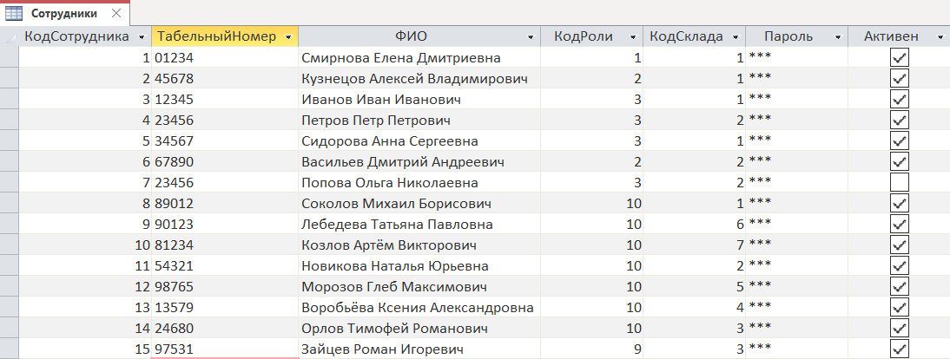
Рисунок 1. Таблица «Сотрудники»
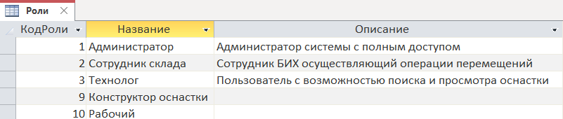
Рисунок 2. Таблица «Роли»
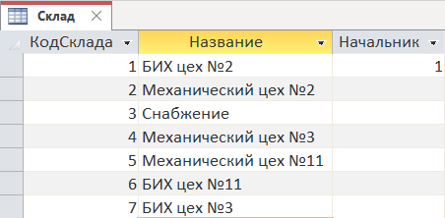
Рисунок 3. Таблица «Склад»
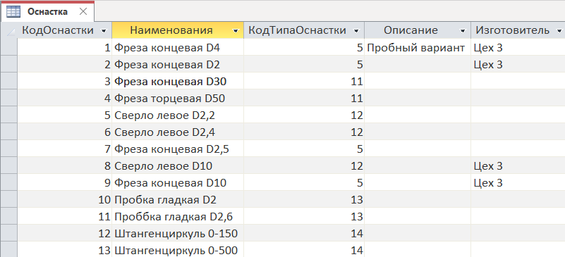
Рисунок 4. Таблица «Оснастка»
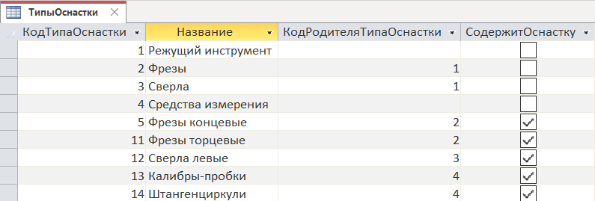
Рисунок 5. Таблица «ТипыОснастки»
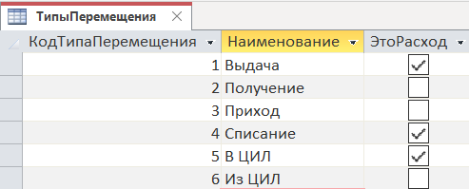
Рисунок 6. Таблица «ТипыПеремещения»

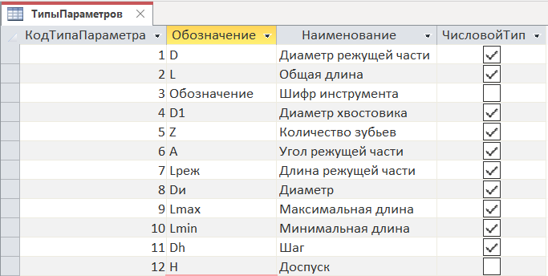
Рисунок 7. Таблица «ТипыПараметров»
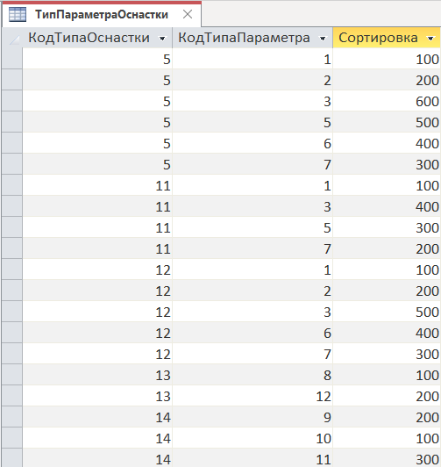
Рисунок 8. Таблица «ТипПараметраОснастки»
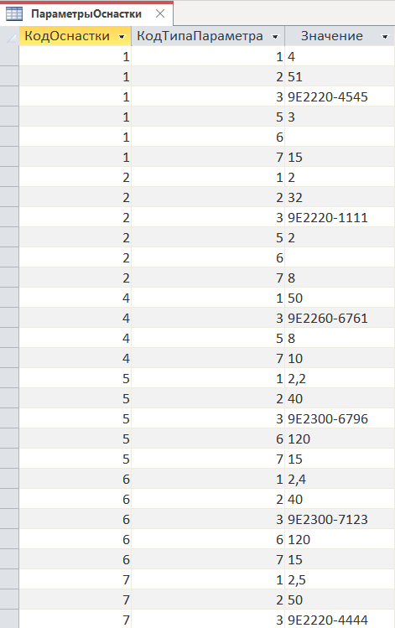
Рисунок 9. Таблица «ПараметрыОснастки»
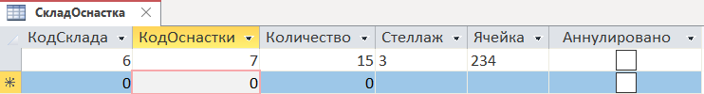
Рисунок 10. Таблица «СкладОснастка»
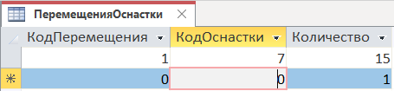
Рисунок 11. Таблица «ПеремещенияОснастки»

Рисунок 12. Таблица «Перемещения»

ПРИЛОЖЕНИЕ Б

Код VBA для формы авторизации пользователя.

Private Sub btnLogin_Click()
Dim strLogin As String
Dim strPassword As String
Dim rs As DAO.Recordset
Dim strSQL As String

' Получаем введенные данные
strLogin = Nz(Me.txtLogin, "")
strPassword = Nz(Me.txtPassword, "")

' Проверка заполнения
If strLogin = "" Or strPassword = "" Then
MsgBox "Введите логин и пароль", vbExclamation, "Ошибка"
Exit Sub
End If

' Поиск пользователя
strSQL = "SELECT u.*, r.Название FROM Сотрудники u " & _
"INNER JOIN Роли r ON u.КодРоли = r.КодРоли " & _
"WHERE u.ТабельныйНомер = '" & strLogin & "' AND u.Активен = TRUE"
Set rs = CurrentDb.OpenRecordset(strSQL)

If rs.EOF Then
MsgBox "Пользователь не найден или неактивен!", vbExclamation, "Ошибка"
Exit Sub
End If

' Проверка пароля (упрощенно, без хэширования)
If rs!пароль <> strPassword Then
MsgBox "Неверный пароль", vbExclamation, "Ошибка"
Exit Sub
End If

' Заполняем глобальную структуру CurrentUser
CurrentUser.ID = rs!кодСотрудника
CurrentUser.Tab = rs!ТабельныйНомер
CurrentUser.roleId = rs!кодРоли
CurrentUser.roleName = rs!Название
CurrentUser.FullName = rs!ФИО

' Закрываем форму входа
DoCmd.Close acForm, "Вход в систему"

' Открываем главное меню
DoCmd.openForm "Главное меню"

rs.Close
Set rs = Nothing
End Sub
Private Sub btnExit_Click()
' Подтверждение выхода
If MsgBox("Вы действительно хотите выйти из приложения?", _
vbYesNo + vbQuestion, "Подтверждение выхода") = vbYes Then

' Закрываем приложение
DoCmd.Quit
End If
End Sub

ПРИЛОЖЕНИЕ В

Сценарии тестов базы данных системы учёта оснастки

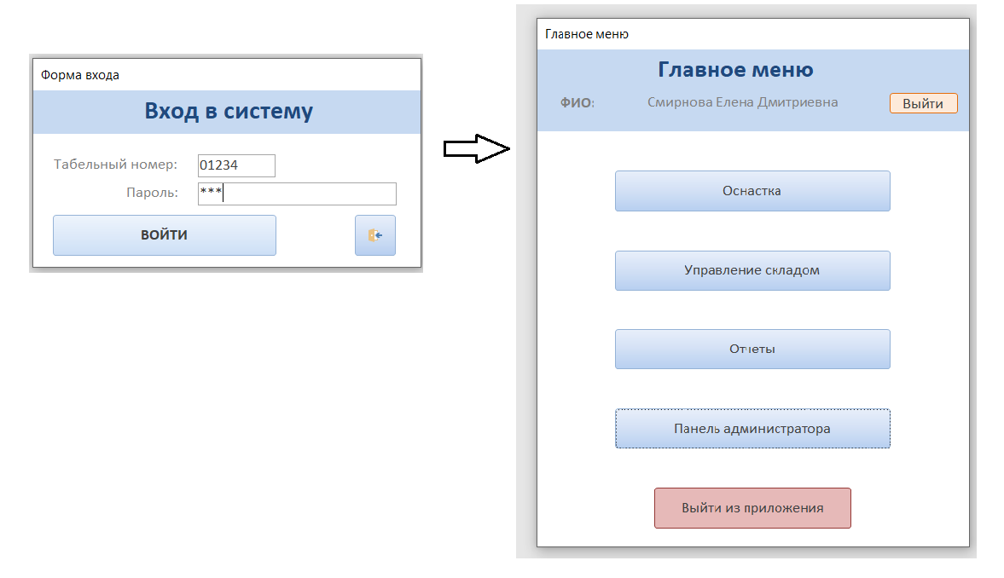
Рисунок 1. Тест №1. Вход в систему с верными данными
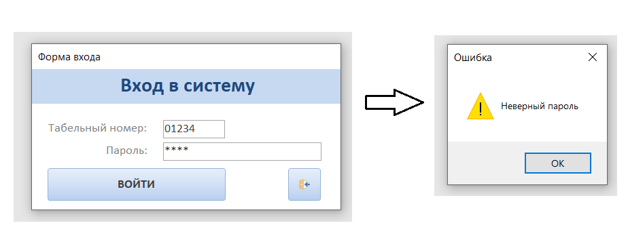
Рисунок 2. Тест №2. Введены некорректные данные
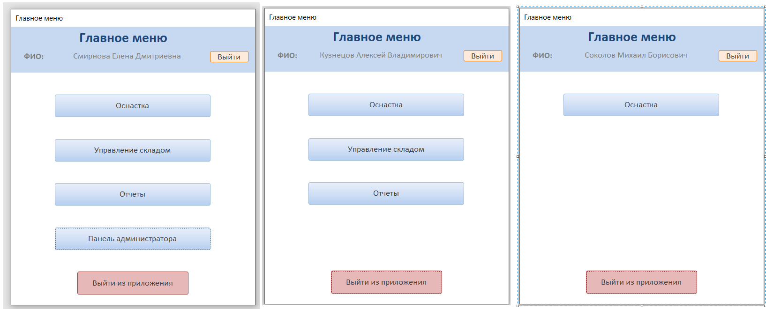
Рисунок 3. Тест №3. Разграничения прав доступа пользователей

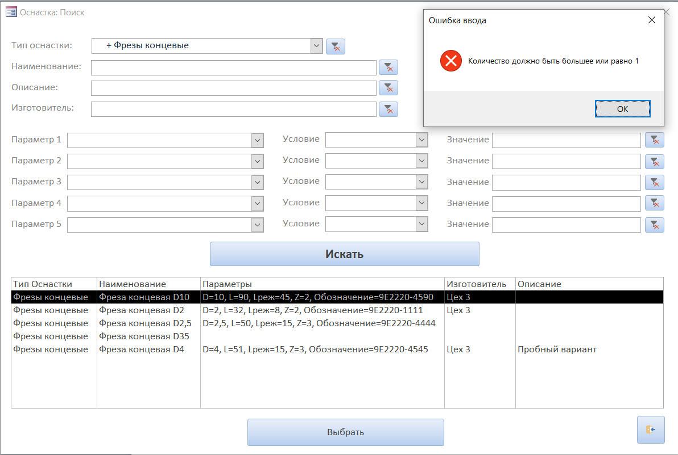
Рисунок 4. Тест №4. Проверка корректности введённых данных, введено значение 0 и отрицательные числа

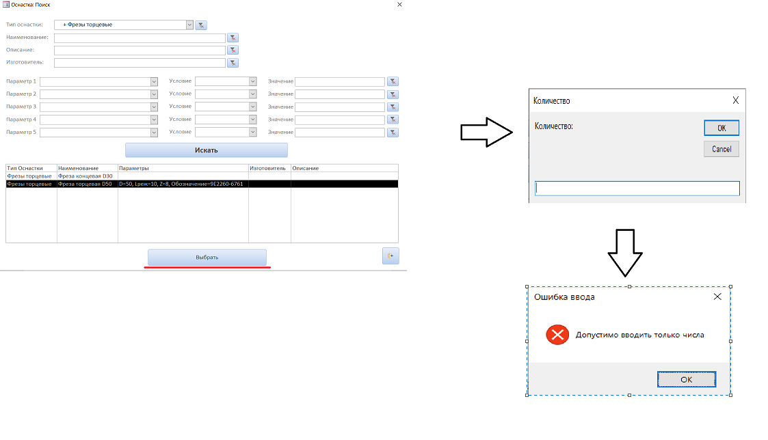
Рисунок 5. Тест №5 Не заполнены обязательные поля и введены не числовые значения, система выдает ошибку
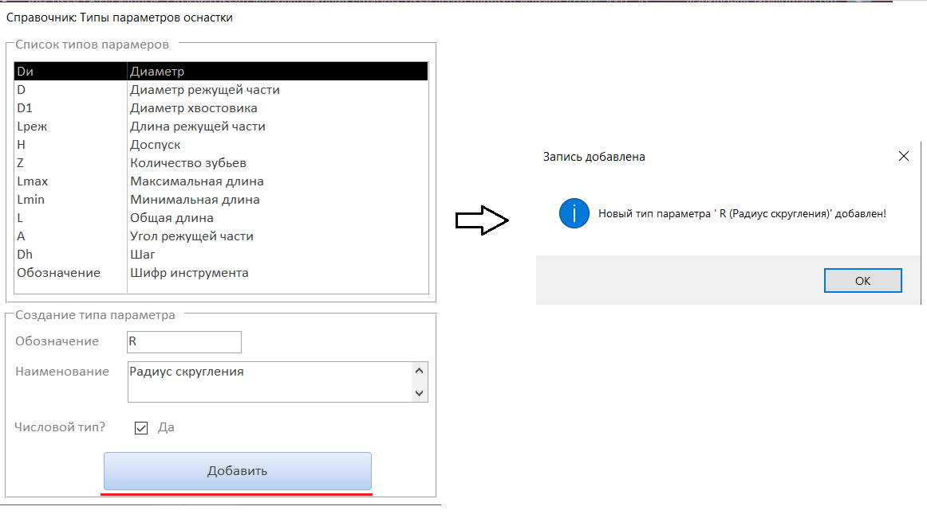
Рисунок 6. Тест №6. Добавление нового типа параметра
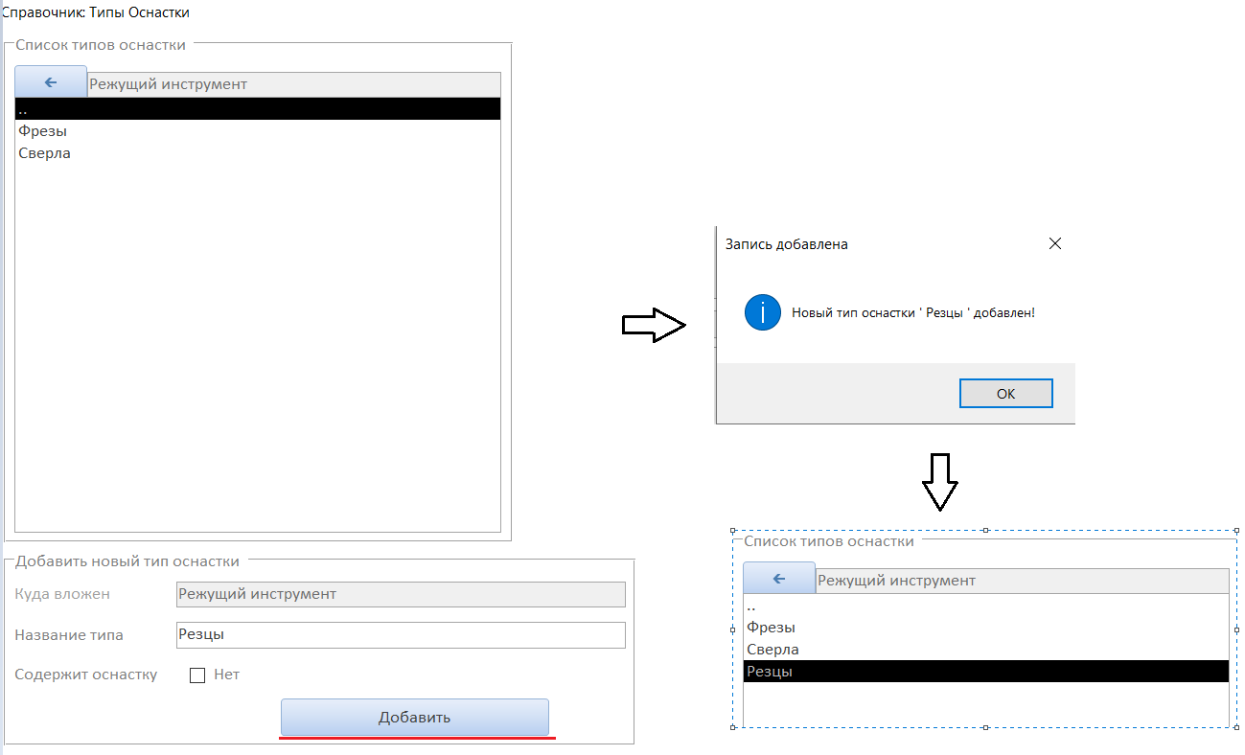
Рисунок 7. Тест №7. Добавление нового типа оснастки
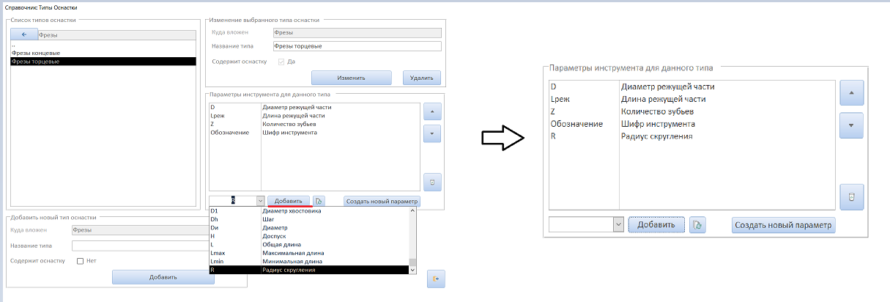
Рисунок 8. Тест №8. Добавление нового технического параметра к определённому типу оснастки
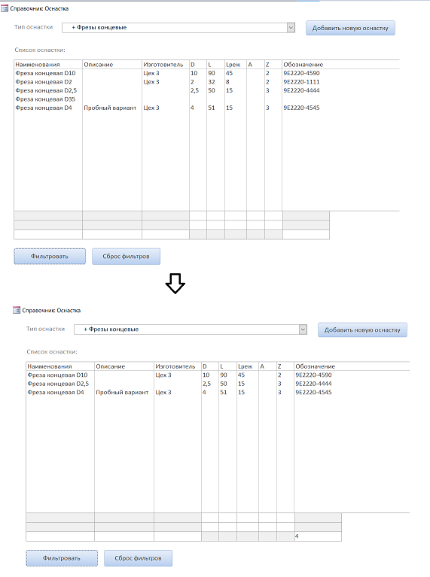
Рисунок 9. Тест №9. Поиск по части названия оснастки

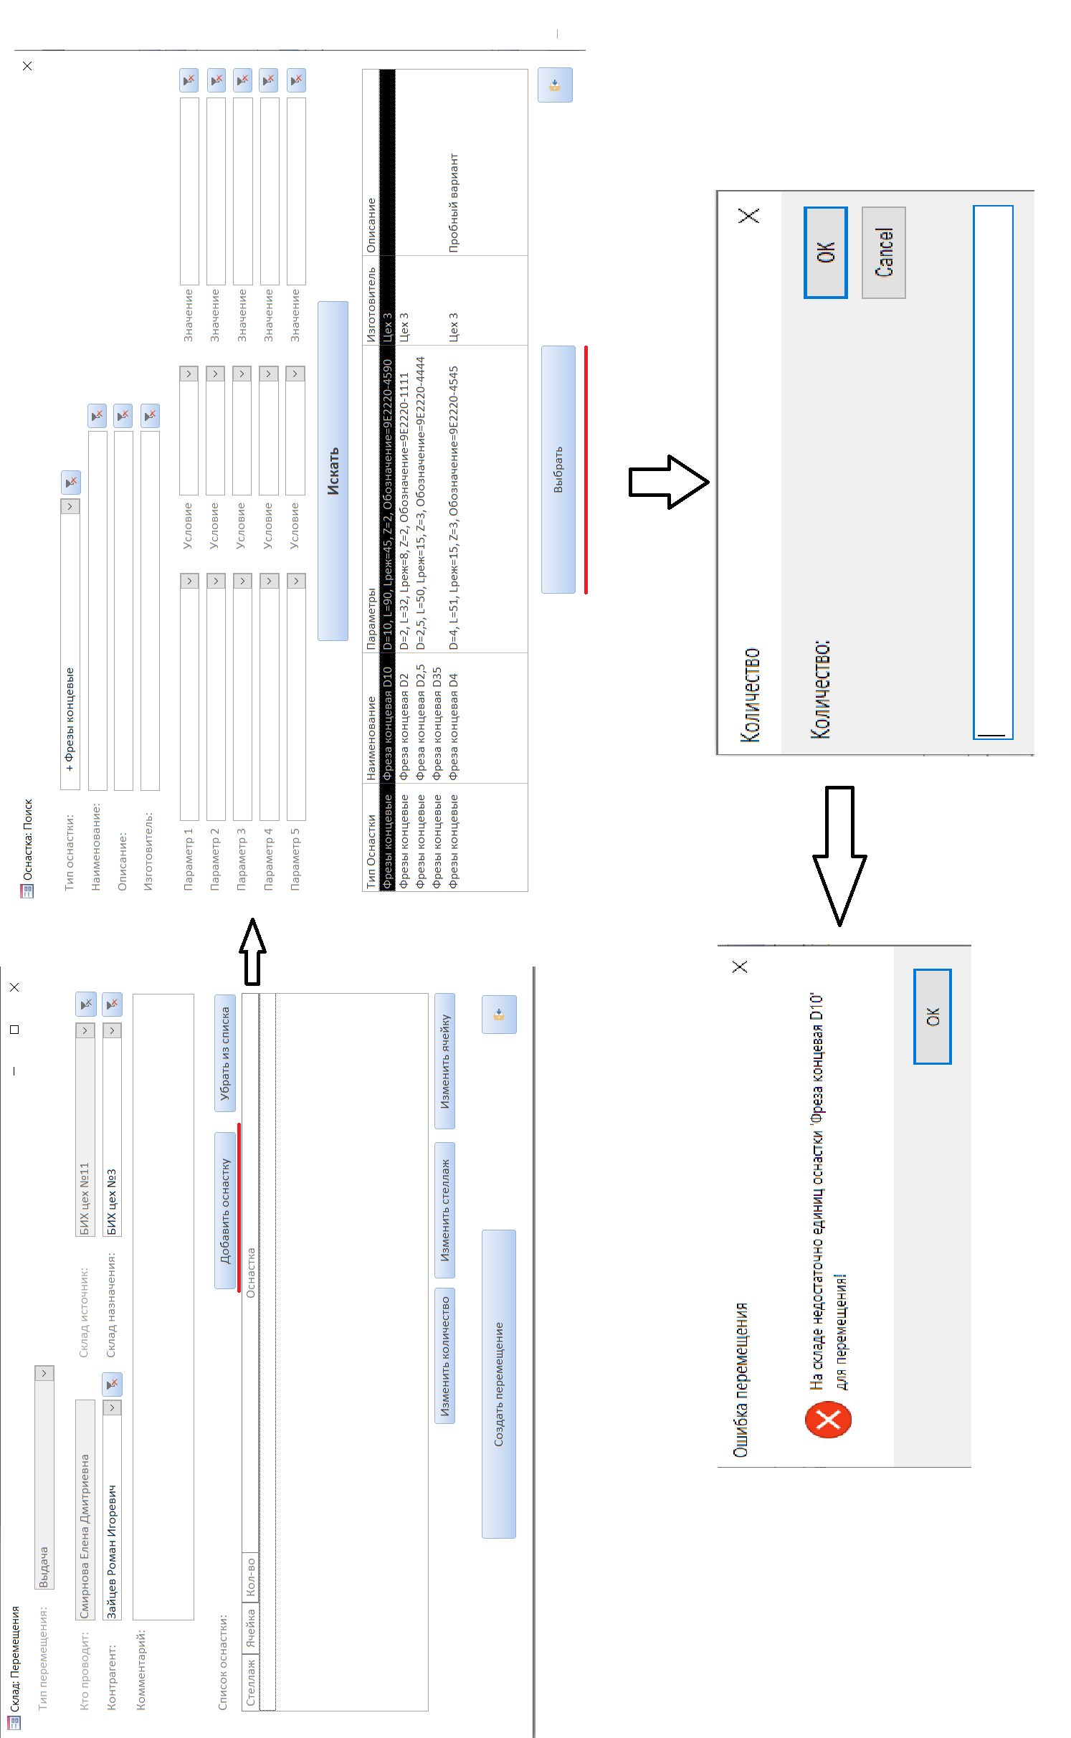
Рисунок 10. Тест №10. Запрошено оснастки больше, чем есть на складе
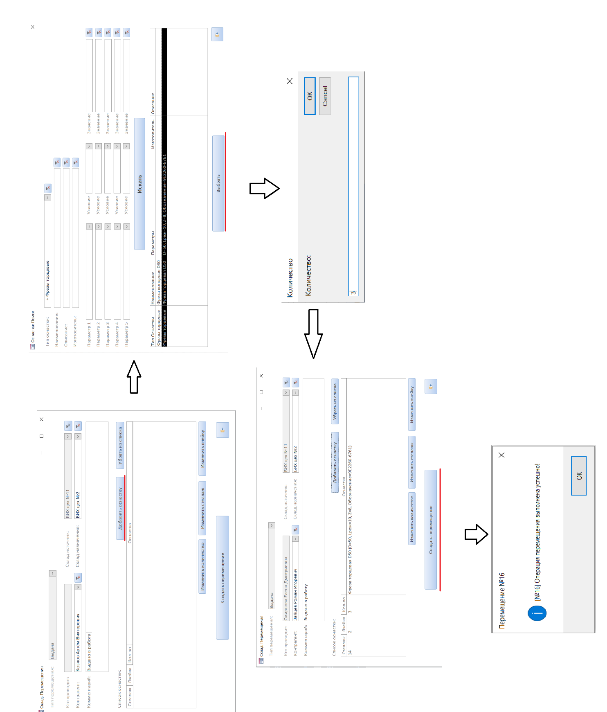
Рисунок 11. Тест №11. Выдача оснастки в работу

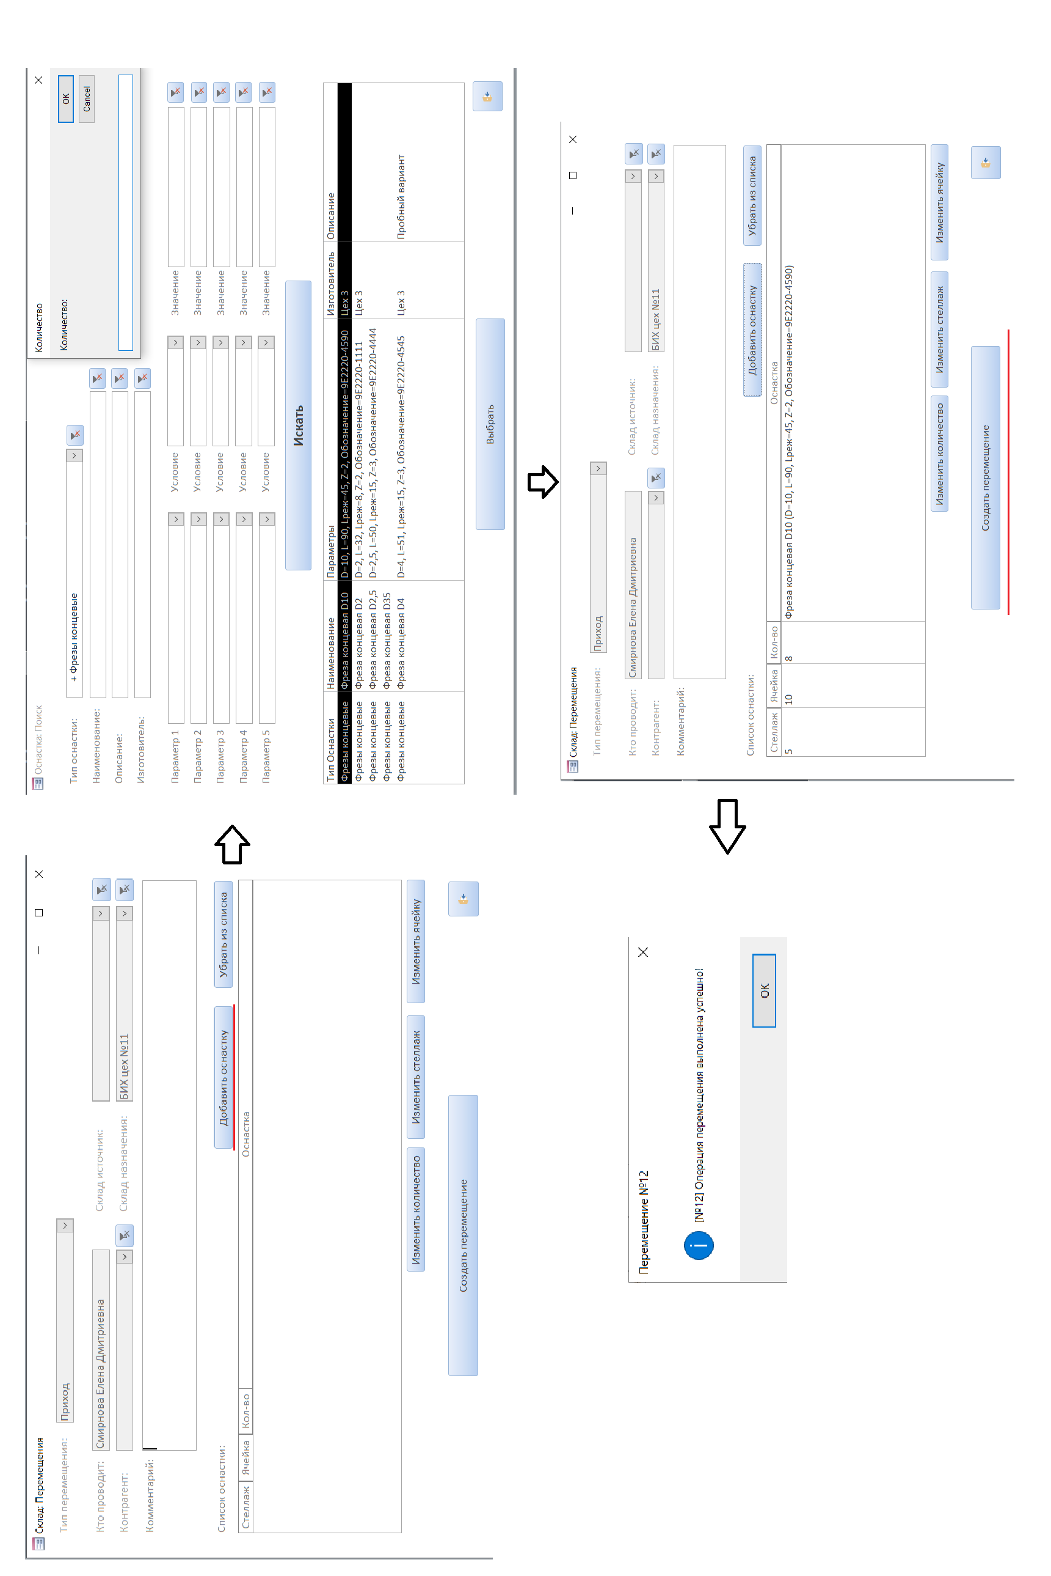
Рисунок 12. Тест №12. Добавление новой позиции оснастки на склад

